项目编号

武汉大学大学生创新创业训练
计划项目中期报告

集成大语言模型与知识图谱的
在线地图制图智能体研发

院（系）名 称：资源与环境科学学院
专 业 名 称 ：地理科学
学 生 姓 名 ：匡怡琳 秦潞杰 徐欣
指 导 教 师 ：蔡忠亮教授

二○二六年三月

INTERIM REPORT OF PLANNING PROJECT OF INNOVATION AND ENTREPRENEURSHIP TRAINING OF UNDERGRADUATE OF WUHAN UNIVERSITY

Development of an Online Mapping Agent Integrating Large Language Models with Knowledge Graphs

College ：College of Resources and
Environmental Science
Subject ：Geographical Science
Name ：Kuang Yilin Qin Lujie Xu Xin
Director ：Cai Zhongliang Professor

March 2026

郑 重 声 明

本项目组呈交的中期报告，是在导师的指导下，独立进行研究工作所取得的成果，所有数据、图片资料真实可靠。尽我们所知，除文中已经注明引用的内容外，本报告的研究成果不包含他人享有著作权的内容。对本报告所涉及的研究工作做出贡献的其他个人和集体，均已在文中以明确的方式标明。本报告的知识产权归属于培养单位。



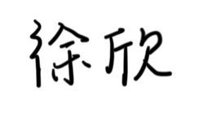
项目组签名： 日期： 2026.3.5

摘 要
随着人工智能技术的迭代演进，领域大语言模型（LLM）的蓬勃兴起为地图制图智能化发展带来新机遇的同时也提出了诸多挑战。针对LLM在地图制图应用中因专业知识匮乏引发的“幻觉”现象、复杂制图流程难以自动化落地、多样化制图需求适配不足等核心痛点，本文提出并研发基于大语言模型与知识图谱（KG）的在线地图制图智能体，旨在实现地图制图全流程的智能化升级。项目围绕四项核心内容展开：一是构建结构化地图学知识图谱，为系统提供专业规则约束以抑制LLM幻觉；二是基于ReAct范式设计制图智能体，赋予其需求解析、任务规划与工具调用的端到端自动化能力；三是依托LangChain框架深度融合LLM、知识图谱与地图API，搭建“需求输入-智能规划-工具调度-地图生成”的全链路闭环流程；四是开发Web端原型验证系统，并在典型场景下开展技术可行性验证。该研究通过制图领域知识驱动的LLM智能制图模式，保障了制图方案的规范性与专业性，为智能化制图方法的探索与应用提供了理论支撑与实践参考。
关键词：大语言模型；知识图谱；制图智能体；地图制图；ReAct范式；LangChain

ABSTRACT
With the iterative evolution of artificial intelligence technology, the rapid rise of domain-specific Large Language Models (LLMs) has brought new opportunities for the intelligent development of cartography, while also presenting numerous challenges. To address core issues such as the "hallucination" phenomenon caused by a lack of professional knowledge in cartographic applications, the difficulty in automating complex mapping workflows, and the inadequate adaptation to diverse mapping requirements, this paper proposes and develops an online mapping agent based on Large Language Models and Knowledge Graphs (KG)—CartoAgent. This agent aims to achieve intelligent upgrades throughout the entire cartographic process. The research focuses on four core components: first, constructing a structured cartographic knowledge graph to provide professional rule constraints and suppress LLM hallucinations; second, designing a mapping agent based on the ReAct paradigm to enable end-to-end automation capabilities for requirement analysis, task planning, and tool invocation; third, deeply integrating LLMs, knowledge graphs, and map APIs through the LangChain framework to establish a closed-loop process of "requirement input-intelligent planning-tool scheduling-map generation"; and fourth, developing a web-based prototype validation system and conducting technical feasibility tests in typical scenarios. By leveraging cartographic domain knowledge to drive the intelligent mapping mode of LLMs, this study ensures the standardization and professionalism of mapping solutions, providing theoretical support and practical references for the exploration and application of intelligent cartography methods.
Key words: Large Language Model; Knowledge Graph; Cartographic Agent; Mapping; ReAct Paradigm; LangChain
目 录

摘要 I
ABSTRACT II
第1章绪论 1
1.1研究背景和意义 1
1.2国内外研究现状 2
1.3总体研究内容与预期目标 4
1.3.1面向智能制图的地图学知识图谱构建 4
1.3.2在线地图制图智能体设计 4
1.3.3基于大语言模型与知识图谱的智能化制图方法研究 4
1.3.4原型系统开发与实验验证 4
第2章总体技术方案 5
2.1总体技术框架 5
2.2核心技术方法 6
2.2.1知识驱动构建知识图谱 6
2.2.2基于ReAct范式的智能体研发方法 6
2.2.3 LLM与知识图谱融合的智能制图方法 6
2.2.4原型系统开发与验证方法 6
2.3项目可行性分析 7
2.3.1创新性 7
2.3.2前沿性 7
2.3.3传统制图方法的局限性 7
2.3.4项目价值 8
2.3.5理论可行性 8
2.3.6技术可行性 9
2.3.7应用与落地可行性 9
2.3.8预期成果与社会效益 10
第3章项目进展 10
3.1地图学领域知识体系梳理与预处理 10
3.2面向智能制图的地图学知识图谱核心构建 11
3.2.1知识图谱本体框架设计与核心类定义 11
3.2.2多源知识抽取与三元组结构化转换 13
3.2.3知识图谱存储与基础查询推理接口开发 14
3.3基于大语言模型的知识图谱构建器 15
3.3.1核心知识图谱构建流水线 16
3.3.2图谱推理智能体 19
3.3.3可视化Web原型系统实现 21
3.4基于Neo4j和规则匹配的智能问答系统 23
3.4.1数据爬取与结构化 24
3.4.2自然语言问题处理 25
3.4.3问答检索与答案生成 26
3.4.4端到端的问答交互 27
3.5制图原型模块 29
3.5.1模块核心定位与当前实现目标 29
3.5.2核心技术链路与实际实现逻辑 29
3.5.3当前已落地的核心功能 31
3.5.4原型验证情况与现存问题 32
3.6用户端UI界面设计 33
3.6.1整体界面布局架构 33
3.6.2中央核心交互区设计 35
3.6.3界面视觉与交互规范设计 36
3.7相关案例分析 37
3.7.1知识图谱+大语言模型结合的智能问答系统 37
3.7.2大语言模型与智能体核心技术 38
3.7.3空间信息处理与WebGIS相关支撑技术 39
3.7.4地图制图领域垂直大模型DoMapAI实践案例 40
第4章结论与展望 43
4.1结论 43
4.2展望 43
参考文献 45

第1章 绪论

1.1 研究背景和意义
随着信息技术的飞速发展，地图已从专业领域的分析工具转变为社会公众日常生活的必备品。从出行导航到位置分享，从城市规划到环境监测，地图的应用场景日益广泛^{[1]}。然而，传统的地图制图过程依然高度专业化，依赖于地理信息系统（GIS）、遥感图像处理、地图符号学等专业知识，并需要操作者熟练掌握ArcGIS、QGIS等复杂软件。这筑起了一道高高的技术壁垒，使得非专业用户虽有强烈的个性化制图需求（如绘制校园樱花观赏路线、社区便民设施分布图等），却难以亲手实现^{[2]}。这种“想”与“能做”之间的鸿沟，严重制约了地图作为空间信息表达工具潜力的充分发挥。
近年来，以大语言模型（Large Language Model, LLM）为代表的人工智能技术取得了突破性进展。LLM展现出强大的自然语言理解、内容生成和逻辑推理能力，为革新传统人机交互模式提供了可能^{[3]}。与此同时，知识图谱（Knowledge Graph）作为结构化知识的重要表示方式，在语义搜索、智能问答等领域证明了其在管理和应用专业知识方面的巨大价值^{[4]}。本项目旨在探索一条全新的技术路径：将大语言模型的自然语言交互能力与知识图谱的专业知识推理能力相结合，构建一个能够理解用户意图、并自动调用专业工具完成地图制图的在线智能体（Agent），最终实现“人人皆可制图”的民主化愿景。
(1)理论意义：
本项目致力于推动地图学与人工智能的交叉融合。首先，它将探索大语言模型在地图学领域的垂直应用与优化方案，研究如何通过微调（Fine-tuning）和知识增强技术，使通用LLM具备地图学领域的专业知识，减少其“幻觉”现象，成为“懂地图的AI”^{[5]}。其次，它将深入研究如何构建面向地图制图流程的领域知识图谱，形式化地表达地图符号、制图规则、空间关系等专业知识，为智能制图提供可计算、可推理的知识底座^{[6]}。最后，通过引入智能体（Agent）技术，本研究将探索复杂制图任务的分解、规划与执行机制，为构建具备自主能力的空间信息智能系统提供理论框架和技术原型。
(2)实践意义：
在应用层面，本项目旨在开发一个原型系统，显著降低地图制作的门槛。普通用户无需学习任何专业软件，仅需通过自然语言描述其需求（例如：“为我画一份突出武汉大学樱花大道和主要赏樱点的地图，并标注附近的厕所”），系统即可自动理解意图、规划制图流程、调用数据与工具，并生成符合制图学规范与实际的地图产品。这将极大地释放公众的地图想象力，满足教育、旅游、社区管理、新闻报道等众多场景下的个性化地图需求。此外，该智能体也能作为专业制图人员的智能助手，自动化处理重复性、标准化的制图任务，提升工作效率，使专业人员能更专注于创意和决策。

1.2 国内外研究现状
1.2.1大语言模型在地学领域的应用探索
国际上，学者们已开始积极探索LLM在地理信息科学（GIS）领域的应用潜力。例如，一些研究尝试利用LLM进行地理实体识别、地理问答和空间推理^{[7]}。然而，这些研究多集中于空间语义理解层面，直接面向地图制图生成的研究尚处于起步阶段。通用LLM（如GPT-4）虽然能够生成描述地图的文本，但由于缺乏专业的制图知识，其生成的制图方案往往存在符号使用不当、层级关系混乱、甚至地理信息错误等“幻觉”问题^{[8]}。因此，当前的研究前沿是如何将领域知识有效地注入LLM，提升其在专业任务上的可靠性与准确性。国内研究同样紧跟这一趋势，众多团队正致力于开发领域大模型，但专门针对地图制图这一垂直领域的LLM应用与优化工作，公开报道的还较为有限。
1.2.2知识图谱与向量数据库在知识增强中的作用
为了弥补LLM的专业知识短板，知识增强成为一种主流技术路线。知识图谱通过节点和关系网络精确地存储领域知识，具备强大的逻辑推理能力。在地图学中，已有研究探讨利用知识图谱来表达地图要素的语义关系、制图约束条件（如“省界压盖道路”、“注记不能压盖重要地物”）等^{[9]}。当LLM进行决策时，可以查询知识图谱来验证和修正其输出，确保制图方案的规范性。
向量数据库则提供了另一种知识增强方式。它将非结构化的文本知识（如制图教科书、标准文档）转换为向量进行存储和相似度检索^{[10]}。当用户提出一个制图需求时，LLM可以借助向量数据库快速找到与之最相关的知识片段（例如，“设计旅游地图的配色方案”的相关章节），从而生成更专业的回答。目前，结合知识图谱的精确推理与向量数据库的模糊匹配，构建混合知识系统，是提升LLM专业能力的重要发展动态。
1.2.3智能体（Agent）技术与工具调用
大语言模型智能体（LLM Agent）是指能够理解复杂指令、自主规划并执行一系列操作以完成任务的系统。其核心能力在于工具使用（Tool Use）^{[11]}。在制图场景中，智能体可以将LLM生成的方案转化为一系列具体的API调用，例如调用get_road_data()获取路网数据，调用draw _symbol()绘制特定图标，调用set_label_style()设置注记样式等。国外已有框架如LangChain、LlamaIndex等为构建此类智能体提供了强大支持^{[12]}。模型上下文协议（Model Context Protocol, MCP）等新兴标准则致力于统一工具接口的管理，使智能体能更便捷地调用庞大的工具生态。国内在智能体框架开发上亦在积极布局，但将其系统性地应用于在线地图制图全流程，仍是一个有待深入探索的创新方向。
1.2.4背景总结
综上所述，现有大语言模型（LLM）、知识图谱与智能体技术在智能制图领域的应用呈碎片化，存在显著局限：LLM 缺乏地图学专业知识易产生“幻觉”，垂直领域优化不足；知识图谱虽能精准表征专业规则，却无法解析自然语言需求与执行任务；智能体缺乏专业知识底座，难以适配制图规范等问题。
核心症结在于各技术孤立发展，未形成“需求理解-专业知识供给-任务执行-成果输出”全链路协同体系，且尽管人工智能技术整体发展迅速，但面向地图制图全流程的智能体系统研发仍处于小众探索阶段，相关研究较为稀缺，尚未形成成熟的技术方案与应用范式，无法满足普通用户低门槛制图与专业人员效率提升的双重需求。
针对上述问题，本项目立足技术融合的核心趋势，构建“知识驱动-执行驱动-智能融合-实证驱动”的四位一体研究框架，形成针对性解决方案：以地图学知识图谱构建弥补专业知识供给缺口，解决LLM“不懂地图”的问题；以在线地图制图智能体设计搭建任务调度中枢，实现需求到操作的精准转化；以LLM与知识图谱的智能化制图方法研发打通全链路技术融合，形成“需求输入-智能规划-工具调度-图生成”的闭环流程；最终通过实验验证与原型系统开发，对前序理论方法与技术方案进行落地验证与迭代优化。
本项目旨在研发集成大语言模型与知识图谱的在线地图制图智能体，通过构建地图学知识图谱、设计在线地图制图智能体、探寻LLM与知识图谱结合的智能化制图方法、开发实验验证与原型系统，研发一个集成大语言模型（LLM）与知识图谱（KG）的在线地图制图智能体，降低专业制图门槛，推动地图学与人工智能交叉融合，实现“人人皆可制图”的民主化愿景，兼具重要理论与实践价值。

1.3 总体研究内容与预期目标
本项目围绕“基于大语言模型与知识图谱的在线地图制图智能体研发”这一核心目标，旨在突破传统地图制图的技术门槛，实现用户通过自然语言交互即可快速生成专业规范地图的智能化系统。主要研究内容分为以下四个方面：

1.3.1面向智能制图的地图学知识图谱构建
系统梳理地图学领域的制图规范、符号规则及空间约束等专业知识，采用本体工程方法设计领域知识模型，并结合自然语言处理技术从多源异构数据（国家标准、学术文献、专家经验）中抽取知识，最终构建一个结构化、可查询、可推理的地图学知识图谱，为智能制图系统提供可靠的专业知识支撑。

1.3.2在线地图制图智能体设计
基于ReAct智能体范式，设计并实现一个能够自主理解用户需求、规划制图任务并调用工具执行的在线地图制图智能体。该智能体将作为系统的“调度中心”，具备任务分解、状态管理、工具调用及异常处理等核心能力，并通过LangChain等框架完成对底层地图工具API的封装与集成。

1.3.3基于大语言模型与知识图谱的智能化制图方法研究
探索大语言模型与知识图谱的深度融合机制，采用检索增强生成（RAG）技术，使LLM能够在生成制图方案时动态获取知识图谱中的专业规则与约束。研究从用户自然语言指令到结构化制图方案（JSON格式）的自动转换方法，并实现智能体对方案的解析与执行，形成“需求输入→智能规划→工具调度→地图生成”的全链路智能化流程。

1.3.4原型系统开发与实验验证
基于前述研究成果，采用前后端分离架构（Vue.js+Flask+OpenLayers）开发Web端原型验证系统。选取校园导览、旅游规划等典型场景进行多维度测试，从功能性（任务完成率）、规范性（地图符号符合度）、效率（响应时间）及用户体验等角度评估系统性能，并根据验证结果迭代优化各模块，最终形成一套可演示、可评估的原型系统及完整的实验验证报告。
通过上述流程，我们预期最终得到一个可交互可公开访问的Web应用程序，并为原型系统申请一项软件著作权，同时撰写一份包含研究过程、技术难点、解决方案和未来展望项目研究报告以及一篇学术论文。

第2章 总体技术方案

2.1 总体技术框架
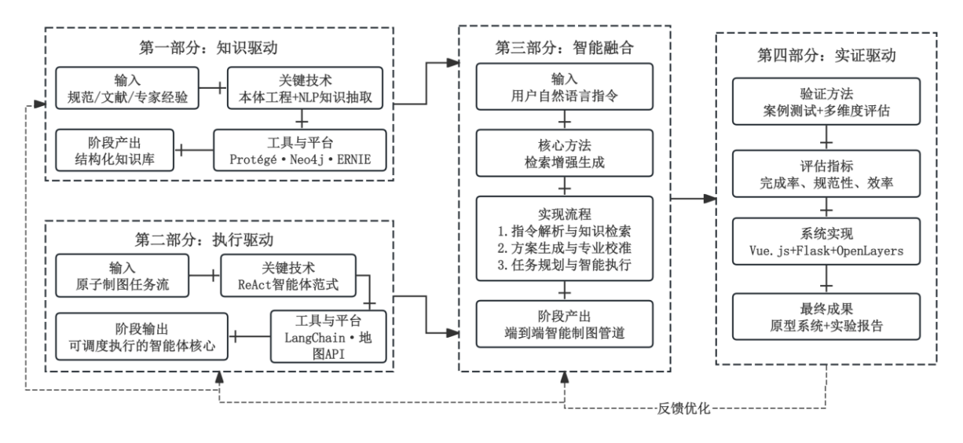
图2.1 总体技术路线图
本项目“理论方法奠基（面向智能制图的地图学知识图谱构建）—核心组件研发（在线地图制图智能体设计）—技术融合（基于LLM与知识图谱的智能化制图方法研发）—实验验证闭环（实验验证与原型系统开发）”为核心逻辑，构建“四位一体”的总体框架，清晰界定四大核心内容的定位及相互衔接关系，形成从需求输入到地图输出的完整技术链路。为实现每一部分，我们设计了总体技术路线图，如图2.1所示。
第一部分（知识驱动）：收集国标、文献与专家经验，利用本体工程方法设计知识模型，通过NLP技术抽取知识，最终在Neo4j图数据库中构建一个可查询、可推理的地图学知识图谱，形成支持智能决策的结构化知识库。
第二部分（执行驱动）：采用ReAct智能体范式，使用LangChain框架搭建核心，并将地图绘制功能封装为标准的API工具集，形成一个具备任务规划与调度能力的制图智能体核心。
第三部分（智能融合）：采用RAG检索增强生成技术。用户输入自然语言指令后，系统调用知识图谱提供专业约束，由大语言模型生成结构化制图方案，再交由智能体调度工具链执行，打通“需求→方案→地图”的端到端智能制图全链路。
第四部分（实证驱动）：采用Vue.js+Flask+OpenLayers技术栈开发Web原型系统。设计多场景案例，从任务完成率、地图规范性、生成效率等多维度进行评估，产出可运行的原型系统和实验验证报告，并根据评估反馈，持续优化前序所有部分，形成研发闭环。

2.2 核心技术方法

2.2.1 知识驱动构建知识图谱
以国标规范、领域文献与专家隐性经验为核心知识源，采用“自上而下+自下而上”混合驱动策略构建地图学知识图谱。首先通过本体工程方法界定MapSymbol、CartographicRule等核心类别，搭建覆盖“实体-关系-属性”的本体框架；再借助ERNIE、BERT等预训练模型，实现结构化标准、非结构化文献及显性化专家经验的三元组自动化抽取；最终通过能力问题（CQs）验证与多轮迭代优化，保障知识图谱的准确性与推理有效性，形成支撑智能决策的结构化知识库。

2.2.2 基于ReAct范式的智能体研发方法
以LangChain框架为基础，设计“思考-行动-观察”的决策循环机制。通过Prompt工程引导LLM生成结构化任务规划，将模糊需求分解为“数据获取-符号渲染-注记标注-地图导出”等原子任务；封装标准化地图API工具集，实现数据检索、样式配置等功能的模块化调用；构建多维度状态管控与智能容错体系，通过实时追踪任务执行链路、动态响应异常场景，强化系统对复杂制图流程的适应性与稳定性。

2.2.3 LLM与知识图谱融合的智能制图方法
提出动态知识增强与合规性校验双机制。动态知识增强通过混合检索策略，将精确的规则知识与模糊的案例知识融入LLM上下文，引导其生成专业方案；合规性校验机制将LLM初步方案与知识图谱中的硬性约束比对，修正符号使用、层级关系等方面的不规范问题。同时，采用少样本提示（Few-Shot Prompting）方法，确保LLM输出结构化、可解析的JSON格式方案，实现与智能体的无缝对接。

2.2.4 原型系统开发与验证方法
前端采用Vue.js框架搭配OpenLayers地图库，构建轻量化、交互友好的用户界面；后端基于Python Flask框架提供RESTful API，实现各模块的工程化集成。验证阶段采用分层测试策略，基础层验证单一要素制图功能，核心层验证校园导览图等典型场景适配性，压力层测试复杂模糊需求的处理能力，通过任务完成率、制图规范性、响应效率等量化指标与用户主观评价形成综合评估结果。

2.3 项目可行性分析

2.3.1创新性
①在技术路径上，项目首次将大语言模型、知识图谱与智能体技术系统性地集成于地图制图领域，构建了“知识驱动+智能调度”的新型制图框架。与现有研究相比，本项目不仅关注LLM的自然语言理解能力，更强调通过知识图谱对LLM进行专业约束，克服其“幻觉”问题。
②在方法融合上，项目采用检索增强生成（RAG）与图知识库（GraphRAG）相结合的策略，使LLM能够在生成制图方案时动态获取知识图谱中的专业规则。MapGIS的实践表明，图知识库智能问答能够显著提升地理问答的专业性与准确性^{[16]}。
③在应用范式上，项目实现了从“人操作工具”到“智能体调度工具”的范式转变。用户无需掌握专业制图软件，仅通过自然语言描述即可完成地图生成，这与罗斌等学者提出的“从地理信息系统到地理智能体”的演进方向高度一致^{[19]}。

2.3.2前沿性
本项目紧扣当前人工智能与地理信息科学交叉领域的最新研究热点，具有显著的前沿性。
首先，GraphRAG是2024-2025年兴起的尖端技术方向。微软于2024年7月开源其GraphRAG项目，为图结构与LLM的融合提供了基础框架。Wang和Li的研究证实，GraphRAG能够通过构建知识图谱整合上下文信息，生成比传统RAG更高质量的领域专业回答^{[17]}。
其次，地理空间智能体是GIS领域的前沿探索方向。近期发表于《地球信息科学学报》的研究明确提出“地理智能体”概念，将其定义为融合具身智能、自监督学习和多模态语言模型的GIS进阶形态^{[19]}。本研究设计的制图智能体正是这一方向的具体实践。
最后，LLM与知识图谱的双向增强机制是学术界关注焦点。S-GMKG的研究表明，采用“LLMs for KGs”和“KGs for LLMs”的创新范式，可实现领域知识的自动化抽取与结构化表达^{[15]}。本研究借鉴了这一思路，使知识图谱既能服务于LLM决策，又能从LLM中持续获取新知识。

2.3.3传统制图方法的局限性
传统地图制图方法存在多重局限，为本项目的创新提供了明确的问题导向。
①技术门槛高是首要问题。传统制图依赖于ArcGIS、QGIS等专业软件，用户需掌握地理信息系统、地图符号学、数据处理等专业知识，非专业人员难以参与。成一农的研究指出，中国古代舆图的绘制长期采用“计里画方”等方法，与现代经纬测绘存在本质差异^{[18]}。
②流程复杂且耗时。从数据获取、符号配置到注记标注，完整的制图流程涉及多个环节，人工操作效率低下。即便在数字化时代，专题地图的制作仍需大量手工调整。
③缺乏智能化支持。现有制图工具多为“被动执行”型，用户需明确每一步操作，系统无法理解用户意图或提供主动建议。这与当前人工智能赋能的趋势形成鲜明反差。
④知识难以复用。专业制图规则分散于国家标准、学术文献和专家经验中，缺乏系统化的知识组织形式，导致“重复造轮子”现象普遍。

2.3.4项目价值
本项目在理论、实践和社会层面均具有重要价值。
理论价值在于推动地图学与人工智能的交叉融合，探索LLM与KG在专业领域的协同机制。GeoGraphRAG的研究证实，图结构知识的注入能够提升LLM地理空间建模的效率与可解释性^{[14]}。本项目将进一步深化这一方向，构建面向地图制图的专门化知识增强框架。
实践价值在于显著降低制图门槛，实现“人人皆可制图”的民主化愿景。在校园导览、旅游规划、社区管理等场景中，普通用户可快速生成满足个性化需求的专业地图。DeepSeek驱动的地图智能体研究已初步验证了自动化制图在虚实融合场景生成中的应用潜力^{[13]}。
社会价值在于推动地理信息服务的普惠化。G-Pro Bot的研究表明，基于GraphRAG的GIS聊天机器人可有效支持GIS教育和决策支持场景^{[17]}。本项目成果可拓展至自然资源管理、城市规划、应急响应等领域，为行业用户提供智能化工具。

2.3.5理论可行性
①大语言模型理论为自然语言理解与生成提供了技术基础。研究表明，LLMs在语义理解、任务规划和代码生成方面展现出卓越能力，可应用于地理空间建模任务^{[14]}。通过精心设计的提示词（如Chain-of-Thought），LLM能够理解用户需求并生成结构化的制图方案。
②知识图谱理论为领域知识的组织与推理提供了形式化框架。S-GMKG的研究表明，从海量地理处理脚本中可自动抽取建模过程，形成包含功能步骤和数据流关系的结构化知识图谱^{[15]}。本研究将借鉴其方法，从制图规范、学术文献中抽取规则知识。
③智能体理论为任务规划与执行提供了系统化方法。ReAct范式将“推理”与“行动”相结合，使智能体能够在多步任务中保持状态跟踪与决策一致性。MapGIS的实践表明，基于智能体的问答模式可实现对复杂任务的分解与工具调用^{[16]}。
④检索增强生成理论为LLM与外部知识的融合提供了技术路径。GeoGraphRAG首次将基于图的RAG引入地理空间建模，通过子图检索与图信息注入，显著提升了LLM的专业能力^{[14]}。

2.3.6技术可行性
①核心技术栈成熟可用。LLM方面，可选用ChatGLM、Qwen、DeepSeek等开源或API模型，这些模型已在地理领域得到初步验证^{[13]}。知识图谱方面，Neo4j、NebulaGraph等图数据库技术成熟，支持大规模知识存储与毫秒级查询。智能体框架方面，LangChain、LlamaIndex等工具提供了ReAct模式、工具调用、记忆管理等现成组件。
②已有成功案例可供借鉴。MapGIS已集成ChatGLM、DeepSeek等模型，实现知识库问答、智能体问答、知识图谱问答三大应用场景^{[16]}。G-Pro Bot基于微软GraphRAG项目构建，验证了图增强检索在GIS问答中的有效性^{[17]}。GeoGraphRAG的研究证明，基于图的RAG可自动生成地理空间建模方案与代码^{[14]}。
③技术路径清晰可控。项目四阶段（知识图谱构建→智能体设计→融合方法研发→原型验证）的技术路线明确，各阶段产出可检验。知识图谱构建可采用“本体工程+NLP抽取”的混合方法；智能体设计可基于ReAct范式；融合方法可采用RAG/GraphRAG框架。
④开发资源易于获取。开源工具链完善，Protégé、Neo4j、LangChain、OpenLayers等均提供免费社区版。学术文献资源丰富，GeoGraphRAG、S-GMKG等最新研究成果已公开，可作为直接参考^{[14][15]}。

2.3.7应用与落地可行性
本项目成果具有良好的应用前景与落地可行性。
①应用场景广泛。在教育领域，可作为地理教学辅助工具，帮助学生直观理解制图原理^{[17]}；在文旅领域，可为游客提供个性化旅游地图生成服务^{[13]}；在城市规划中，可快速生成专题地图辅助决策；在应急管理中，可基于实时数据快速生成灾情态势图。
②产业化路径清晰。MapGIS等国产GIS平台已开始布局大模型地理智能应用^{[16]}，本项目成果可作为技术模块集成至现有平台。同时，可开发独立SaaS服务，面向公众提供“一句话成图”功能。
③用户接受度高。G-Pro Bot的用户测试表明，基于GraphRAG的问答系统在回答准确性、内容丰富性方面优于传统方法^{[17]}。本项目的制图智能体同样可提供直观、易用的交互体验。
④轻量化部署可行。G-Pro Bot的研究证明，采用GraphRAG可在有限计算资源下构建高性能领域AI系统^{[17]}。本项目可借鉴其经验，采用检索增强而非模型微调的方式，降低部署成本。

2.3.8预期成果与社会效益
预期成果包括：①一个结构化、可查询的地图学知识图谱；②一个基于ReAct范式的制图智能体核心模块；③一个可交互的Web端原型验证系统；④一份包含多场景测试数据的项目报告书；⑤1项软件著作权；⑥一篇论文。
社会效益体现在：①降低技术门槛，使非专业用户也能参与地图创作，释放公众创造力；②提升制图效率，将专题地图制作时间从天级缩短至分钟级；③促进知识共享，构建的制图知识图谱可服务于更广泛的地理信息应用；④推动学科交叉，为AI+GIS融合提供实践案例与参考范式。
经济效益方面，项目成果可转化为在线制图服务平台，面向教育、文旅、规划等行业提供智能化服务，具备明确的商业化潜力。

第3章 项目进展

3.1 地图学领域知识体系梳理与预处理
在项目初期，我们首先使用Protégé工具构建地图学领域本体，通过定义核心类（如地图投影、地理实体、制图符号等）、对象属性（如“采用”“位于”“包含”）和数据属性（如名称、长度、面积），形成了地图学知识的初步概念框架，并以OWL文件形式输出。该本体为后续的知识抽取与图谱构建提供了清晰的概念约束和层级结构。
基于此本体，我们进一步系统梳理了地图学的核心知识体系，将其划分为五大模块：
- 地图数学基础（地球椭球体、坐标系统、地图投影、比例尺等）
- 地图语言与符号（视觉变量、点/线/面符号、色彩系统、注记、图例）
- 地图类型与产品（普通地图、专题地图、地图集、数字地图等）
- 地理实体与要素（点状/线状/面状/体状实体，自然与人文地理实体等）
- 制图技术与流程（数据获取、数据处理、制图综合、编制方法、输出复制、应用领域）
针对每一模块，我们进一步细化出具体的实体类型及其属性，并参考国家标准和经典地图学理论，明确了实体间的层级与语义关系。在此基础上，设计了标准化的CSV模板用于后续数据采集，同时梳理了各实体所需的数据来源（如GeoNames、OSM、EPSG、国家基础地理信息中心等），为知识抽取奠定了基础。

3.2 面向智能制图的地图学知识图谱核心构建

3.2.1知识图谱本体框架设计与核心类定义
基于地图学知识体系，我们设计了知识图谱的本体框架，采用Neo4j图数据库模型，核心类（实体标签）包括：
地图数学基础：Earth-Model, Datum, Coordinate-System, Projection, Projection-Category, Projection-Property, Scale, Map-Orientation.如图3.1所示:
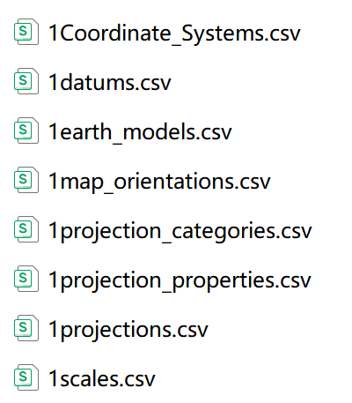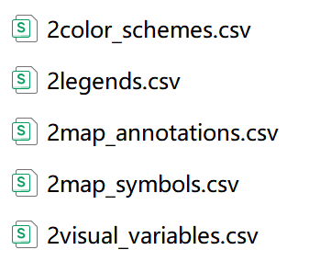
图3.1数学基础csv文件 图3.2语言与符号csv文件
地图语言与符号：Visual-Variable, Map-Symbol, Color-Scheme, Map-Annotation, Legend.如图3.2所示。
地图类型与产品：Map-Type, Thematic-Map-Type, Scale-Category, Map-Purpose, Map-Format, Atlas.如图3.3：
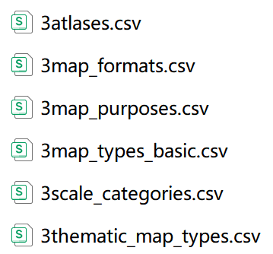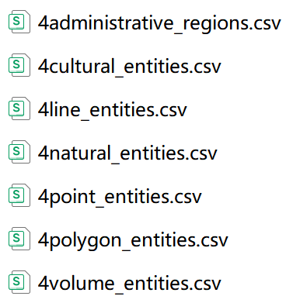
图3.3类型与产品csv文件 图3.4实体与要素csv文件
地理实体与要素：Point-Entity, Line-Entity, Polygon-Entity, Volume-Entity, Natural-Entity, Cultural-Entity, Administrative-Region.如图3.4所示。
制图技术与流程：Data-Acquisition, Data-Processing, Cartographic-Generalization, Mapping-Method, Map-Output, Application-Domain.如图3.5：
数据源：Data-Source.如图3.5：
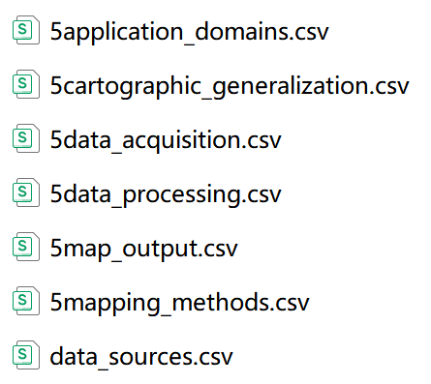
图3.5技术与流程及数据源csv文件
同时定义了关键关系类型，例如：
层级关系：SUBCLASS_OF, CONTAINS, PART_OF
空间关系：LOCATED_IN, FLOWS_THROUGH, CONNECTS
功能关系：USES_PROJECTION, REQUIRES_DATA_FROM, SYMBOLIZED_BY, APPLIES_TO
此本体框架为后续知识填充提供了明确的指导，确保图谱结构清晰且易于扩展。

3.2.2多源知识抽取与三元组结构化转换
为填充本体，我们从多种来源抽取地图学知识，并通过结构化转换形成三元组：
结构化数据源：从EPSG数据库提取投影参数，从GeoNames获取地理实体（国家、城市、河流等），从OpenStreetMap提取道路、铁路、水系等要素分类，从国家标准GB/T 13923获取要素代码与分类体系。
半结构化数据：从地图学教材和学术论文中抽取概念定义和制图规则，利用百科网站（如维基百科）获取地图类型、符号系统的描述。
已有规范：参考国家基础地理信息中心发布的1:100万、1:25万公众版数据，提取行政区划和基础地理要素。
所有知识经过清洗、去重后，按照预定义的CSV模板整理成节点文件和关系文件。例如，earth_models.csv存储地球椭球体参数，point_entities.csv存储重要地物坐标，data_sources.csv记录数据源访问方式。最终通过Neo4j的LOAD CSV命令将CSV数据转换为图数据库中的节点与关系，如3.6所示，共生成35个CSV文件，涵盖超过1224个实体和1354条关系。
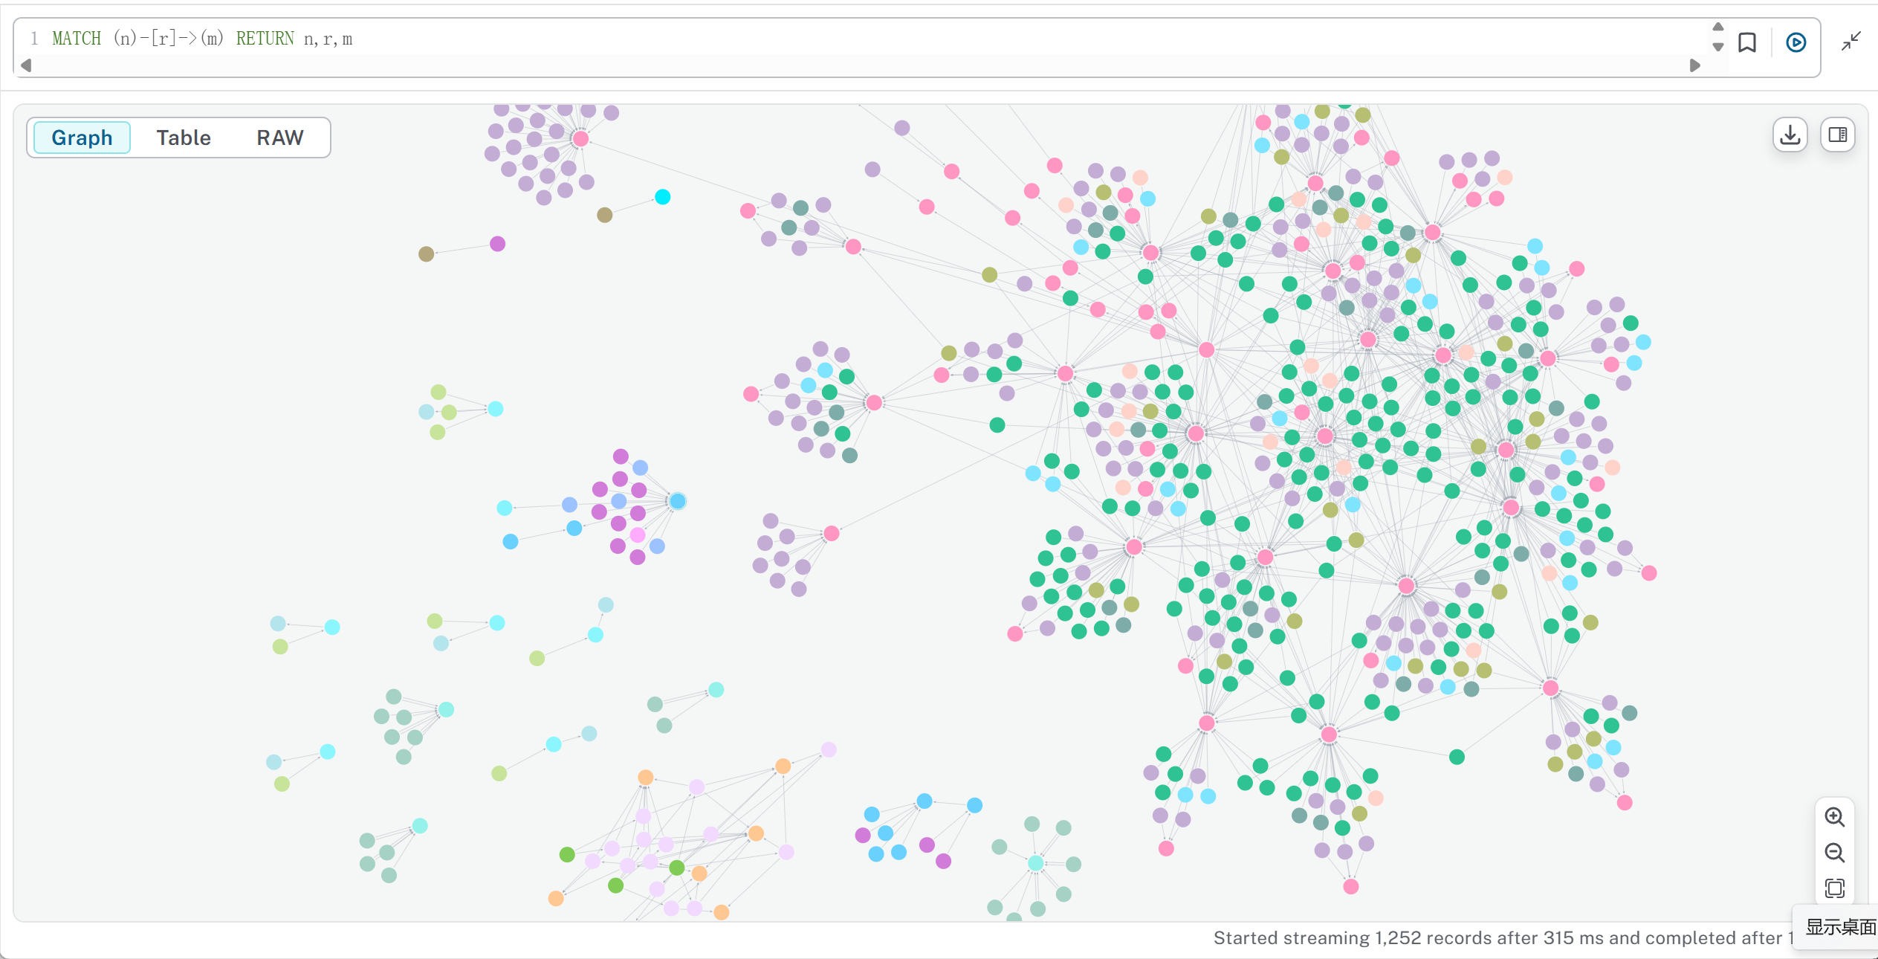
图3.6 当前知识图谱

3.2.3知识图谱存储与基础查询推理接口开发
存储与索引：使用Neo4j Desktop作为图数据库管理系统，将转换后的三元组批量导入。为提升查询效率，对实体名称、ID等关键属性创建了唯一约束和索引（如CREATE CONSTRAINT FOR (p:Projection) REQUIRE p.name IS UNIQUE）。目前图谱已稳定运行，支持多用户并发访问。
基础查询接口：基于Neo4j的Cypher查询语言，开发了面向地图学问题的常用查询模板，例如：
查询某类地图采用的投影（图3.7）：MATCH (m:MapType)-[:USES_PROJECTION]->(p:Projection) WHERE m.name CONTAINS '地形' RETURN p
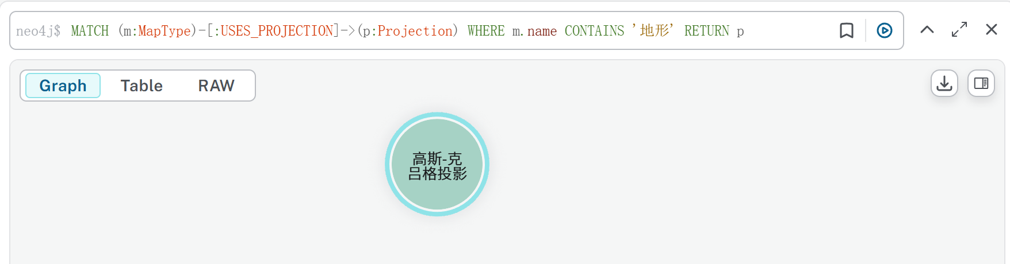
图3.7查询地形图采用的投影的结果
查找某河流流经的省份（图3.8）：MATCH (r:River {name:'长江'})-[:FLOWS_THROUGH]->(p: AdministrativeRegion) RETURN p
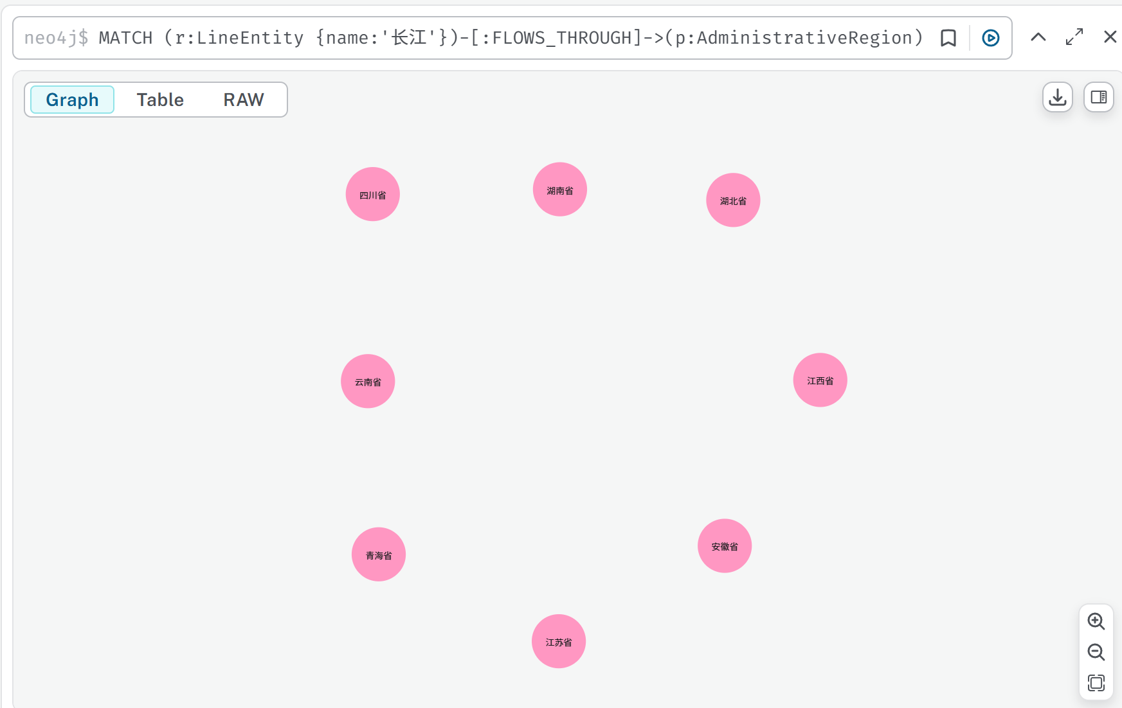
图3.8查询长江经过的省份的结果
获取绘制某专题地图所需的数据源（图3.9）：MATCH (t:ThematicMapType {name:'地质图'})-[:REQUIRES_DATA_FROM]->(ds:DataSource) RETURN ds
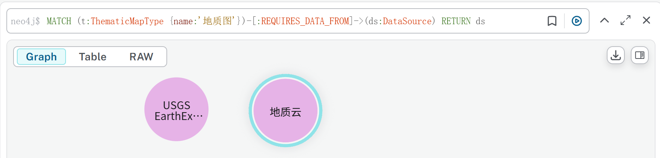
图3.9查询地质图所需数据源的结果
推理能力初步实现：利用Neo4j的Cypher递归查询（如[*]）实现层级关系推理，例如通过CONTAINS关系递归查找某一行政区划下的所有下级单位。同时，结合APOC库实现了基于规则的简单推理（如根据投影性质自动推导适用地图类型）。后续计划集成图神经网络或基于规则的引擎以支持更复杂的制图决策推理。
目前，知识图谱已能够初步支撑智能体对地图学知识的问答、制图要素推荐、数据源选择等基础功能，为在线地图制图智能体提供了坚实的知识基础。

3.3 基于大语言模型的知识图谱构建器
本阶段完成了基于大语言模型的知识图谱构建器全流程研发，实现了从多格式非结构化文档到结构化知识图谱的自动化构建、智能推理查询、可视化交互全链路能力落地。如图3.10、3.11所示，该系统基于Python+React全栈技术栈开发，核心依托LangChain、LangGraph、Neo4j等开源框架完成模块化开发，实现了知识图谱构建、推理、交互全流程核心功能的稳定可用，为非结构化文档的知识化沉淀与低门槛查询提供了完整解决方案。
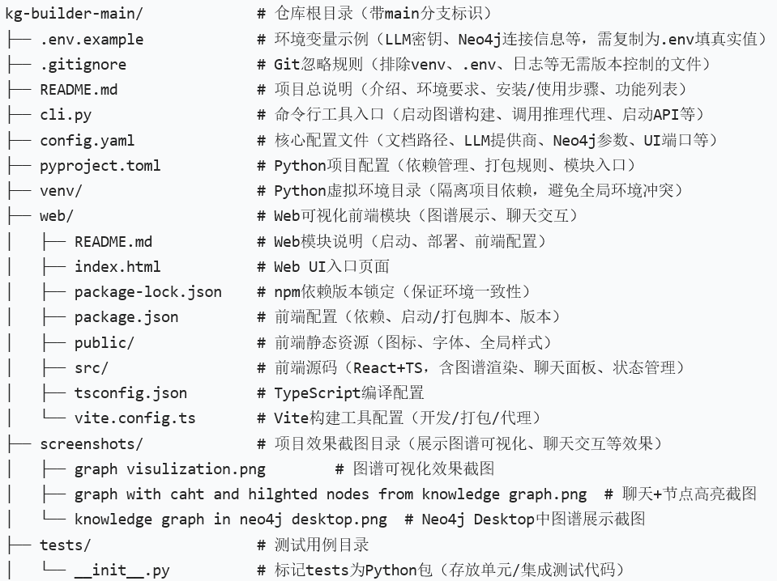
图3.10 kg_builder系统目录树（1）

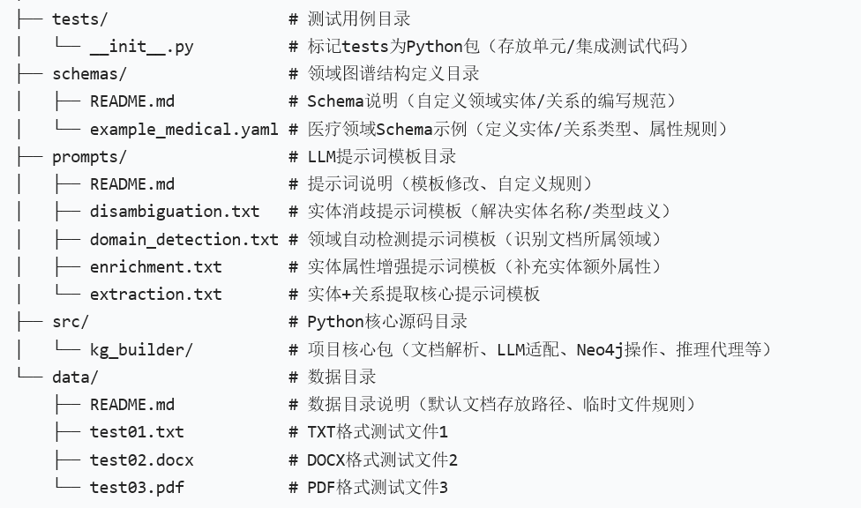
图3.11 kg_builder系统目录树（2）

3.3.1核心知识图谱构建流水线
本模块为系统核心底座，实现了“文档加载-文本分块-三元组抽取-实体解析-图谱上传”的端到端自动化处理，全流程采用配置驱动模式，支持参数灵活定制与跨场景适配，具体落地实现内容如下：
（1）多格式文档加载与预处理模块（图3.12）
系统兼容PDF、DOCX、TXT三大主流文档格式的全量加载，针对PDF文档完成深度场景适配：支持按单页/全文档两种处理模式，集成Tesseract/RapidOCR双引擎实现图片内文字提取，支持表格内容结构化转换，可输出Markdown、HTML、CSV三种标准化格式，解决了扫描件PDF、含复杂表格文档的信息提取难题；同时自动提取文件名、页数、修改时间等文档元数据，为后续全链路溯源追踪奠定基础。
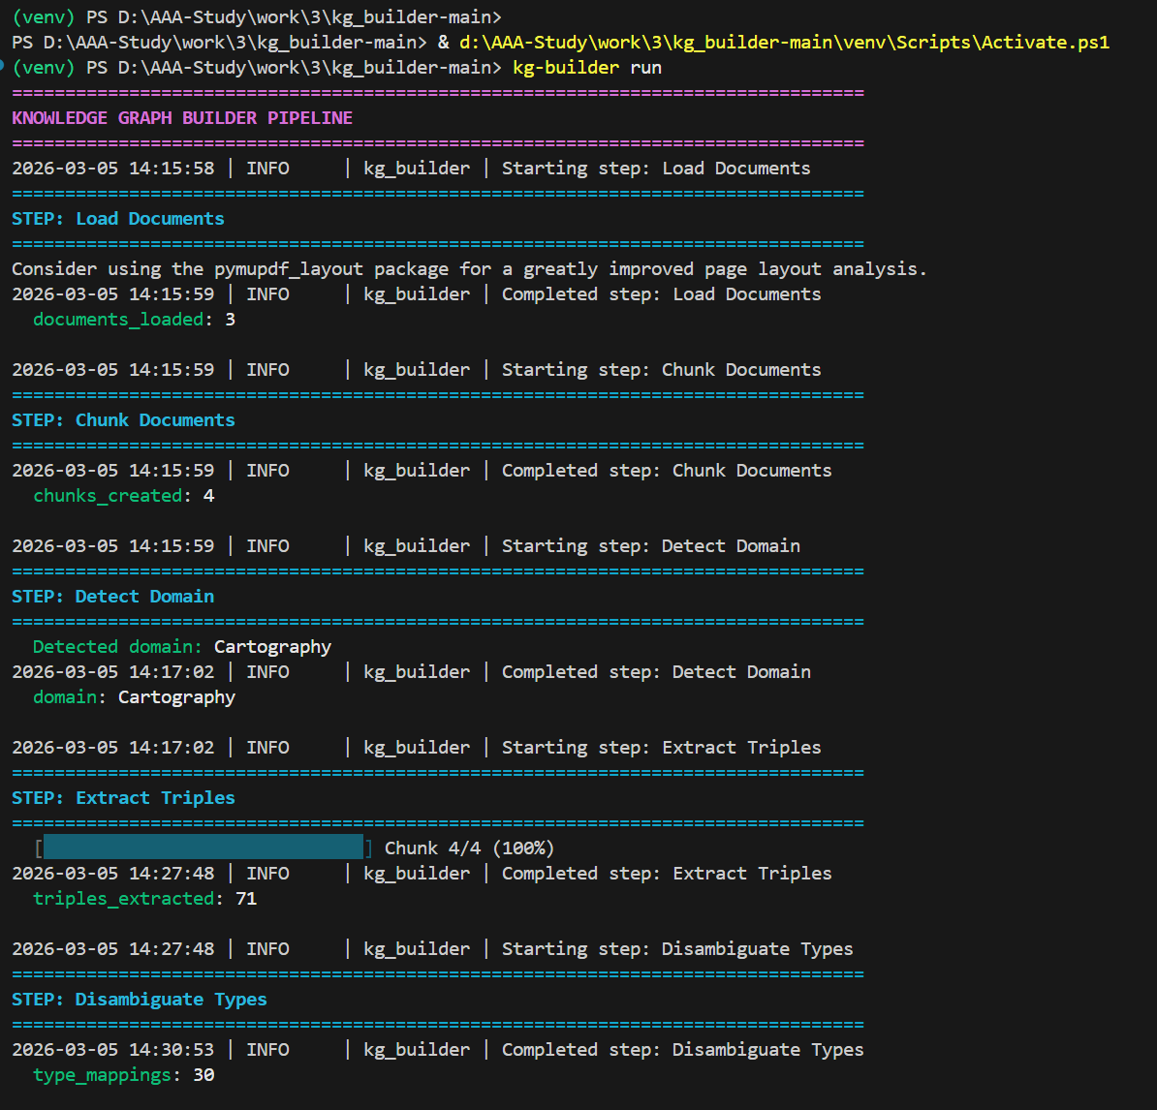
图3.12 多格式文档理解与加载
（2）可配置文本分块模块（图3.13）
系统实现递归字符分切、固定字符分切、Token分切三种文本分切策略，可通过配置文件自定义分块大小（默认2000字符）、分块重叠量（默认200字符）、分切分隔符优先级，保障长文本分块的语义完整性；同时为每个文本块绑定唯一标识、所属文档、页码范围、原文内容等元数据，实现分块级别的全链路溯源。
图3.13 文本分块与领域检测
（3）多LLM驱动的三元组抽取模块（图3.14）
系统完成OpenAI、Anthropic、Ollama三大主流大模型提供商的适配集成，支持GPT-4o、Claude3.5、Llama3.1、Qwen2.5等主流模型的一键切换；通过标准化Prompt模板体系，引导大模型从文本块中精准抽取实体、属性、关系三元组，同时支持抽取规则自定义，可通过配置文件指定额外的实体类型、关系类型，适配不同领域的定向抽取需求。
图3.14 三元组抽取
（4）实体解析与标准化模块
系统实现实体与关系类型消歧（图3.15、图3.16）、同名实体合并（图3.17）、属性富集等核心能力：通过大模型完成实体类型的标准化统一，解决抽取过程中实体类型表述不一致的问题；基于实体名称、属性、上下文信息完成同名实体的合并去重，避免图谱中出现冗余节点；同时从文本上下文中推断并补全实体的属性信息，提升知识图谱的信息完整度。
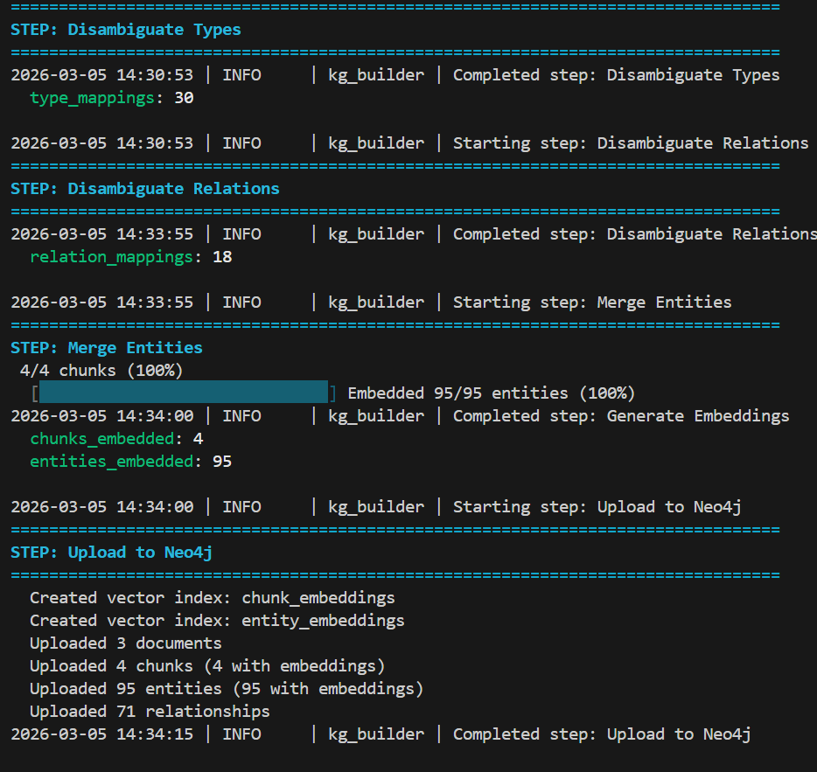
图3.15 实体类型消歧
图3.16 关系类型消歧
图3.17 实体合并与向量生成
（5）带溯源的Neo4j图谱存储模块
系统完成与Neo4j图数据库的深度集成，支持批量节点与关系写入（图3.18），默认单批次写入200条数据，可通过配置调整写入阈值；设计了标准化的图谱存储结构（图3.19），完整保留“文档节点-文本块节点-实体节点”的三级溯源关系，通过FROM_DOCUMENT、EXTRACTED_FROM、MENTIONED_IN等标准化关系，实现任意实体、关系的原始文本溯源；同时为文本块与实体生成向量嵌入，默认适配OpenAI与Ollama嵌入模型，可自定义嵌入维度与索引参数，支持向量相似度检索。
图3.18 上传至Neo4j（102 个节点、171 条关系）
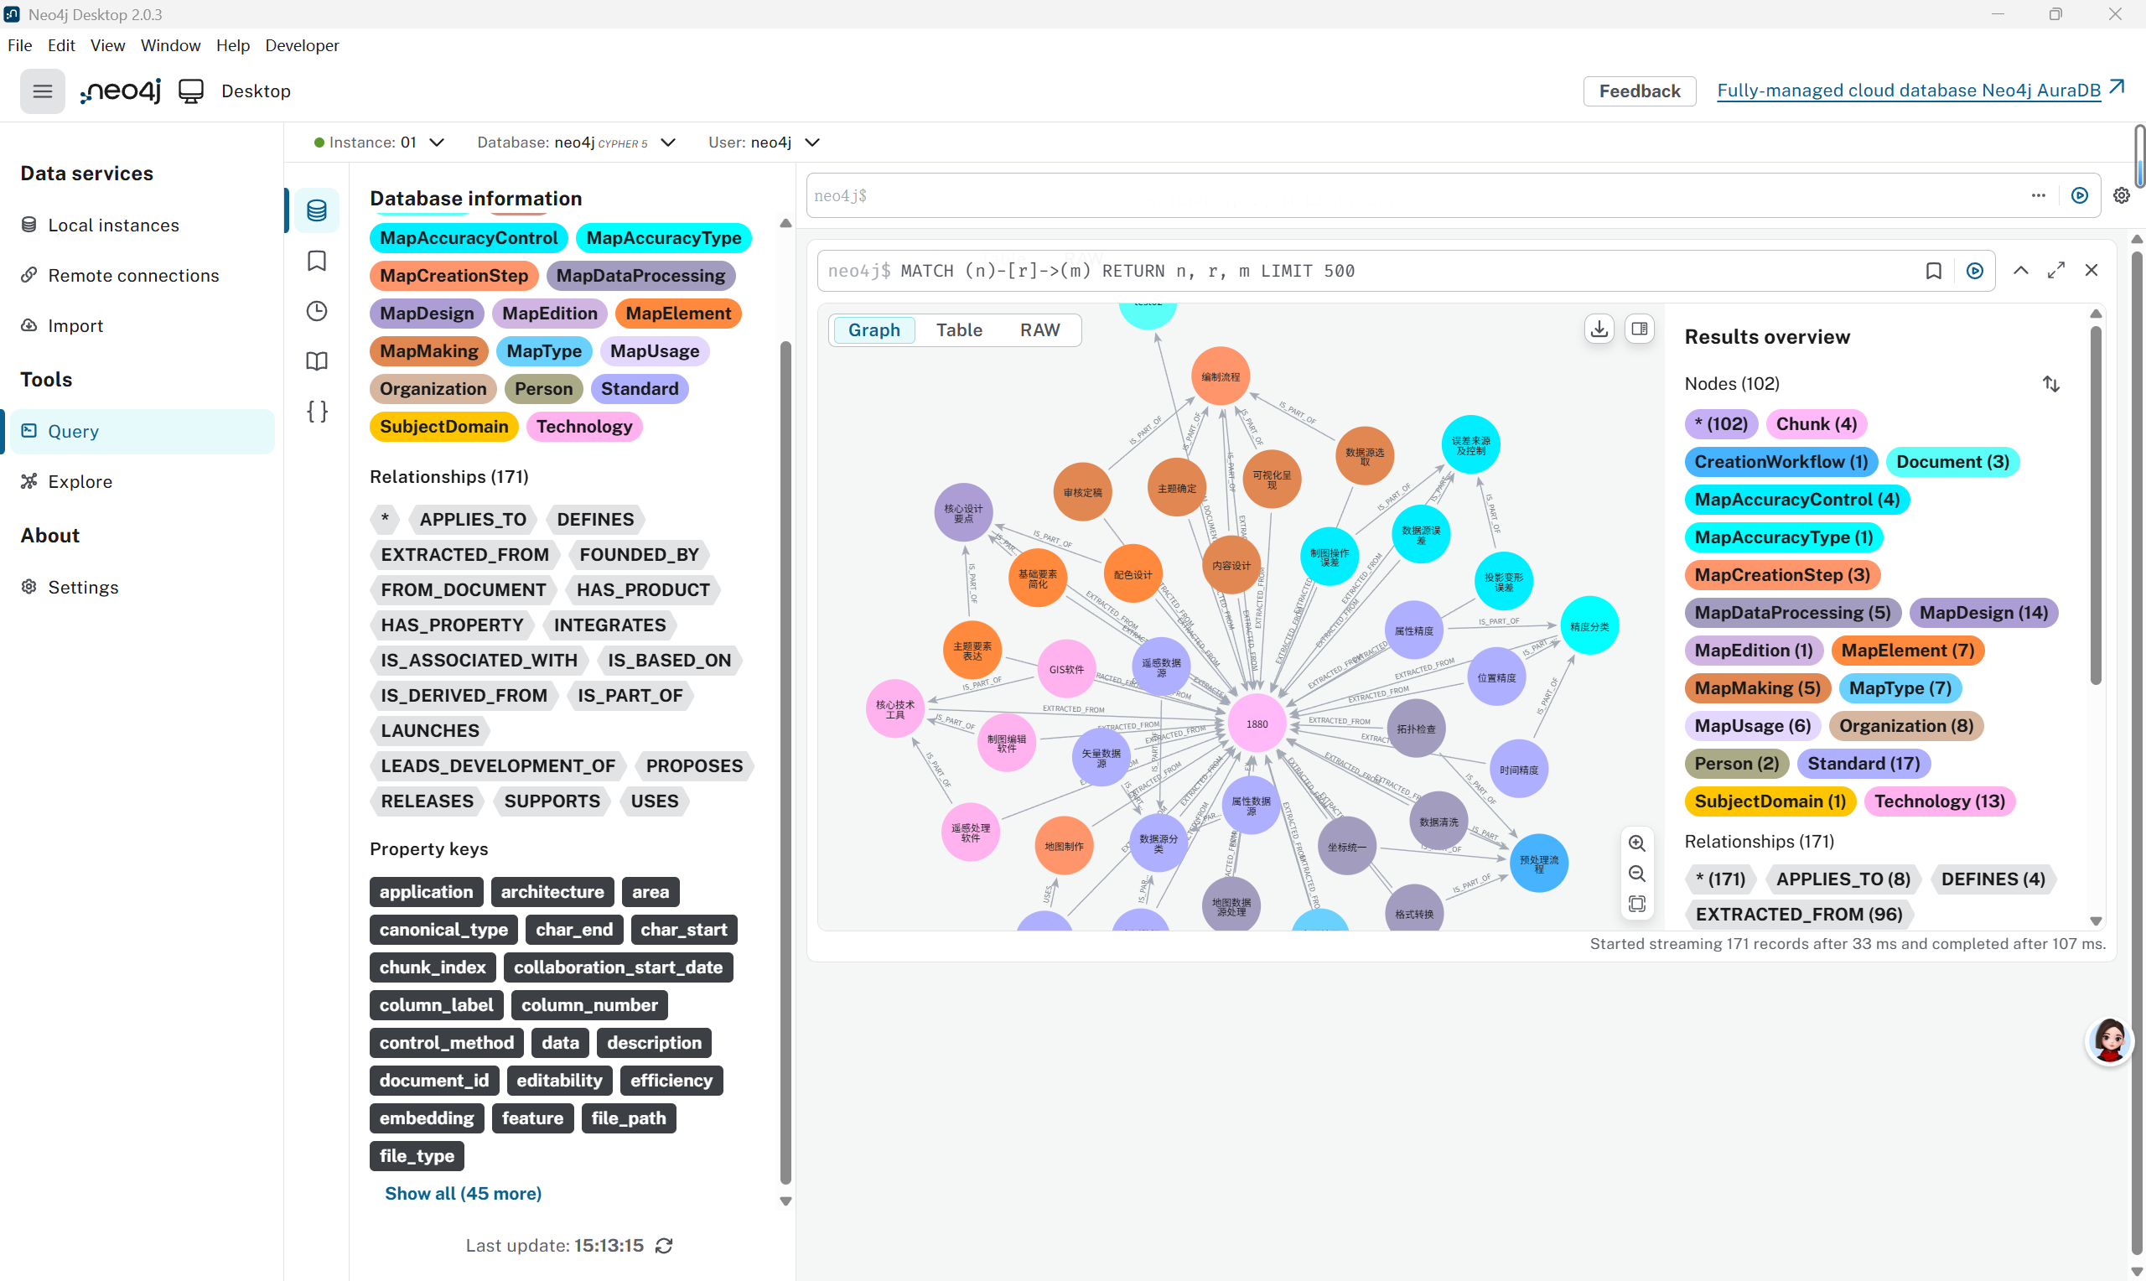
图3.19 上传后的知识图谱
（6）配置驱动与双接口调用模块
系统采用YAML配置文件实现全流程参数管控，支持LLM参数、Neo4j连接信息、文档处理规则、分块策略、流水线步骤等全维度配置，同时支持环境变量插值，保障API密钥等敏感信息的安全性；开发了CLI命令行与Python API双调用接口，CLI接口支持流水线运行、配置验证、图谱统计、服务启动等核心命令，Python API 提供KGPipeline核心类，支持自定义流水线步骤、输入源、执行参数，满足二次开发与系统集成需求。

3.3.2图谱推理智能体
本模块基于LangGraph框架完成图谱推理智能体研发，实现了基于知识图谱的自然语言智能问答、多步推理、混合检索能力，为用户提供了低门槛的图谱查询交互方式，具体落地实现内容如下：
（1）ReAct多步推理决策引擎
系统基于LangGraph搭建了“思考-行动-观察-反馈”的闭环决策循环，设计最大10步的推理迭代限制，引导大模型自主完成用户问题解析、查询路径规划、工具调用、结果解析、答案生成的全流程（图3.20）；针对图谱查询场景优化了系统Prompt，引导模型优先基于图谱数据回答问题，从根源上抑制大模型幻觉，保障回答的准确性与可溯源性。
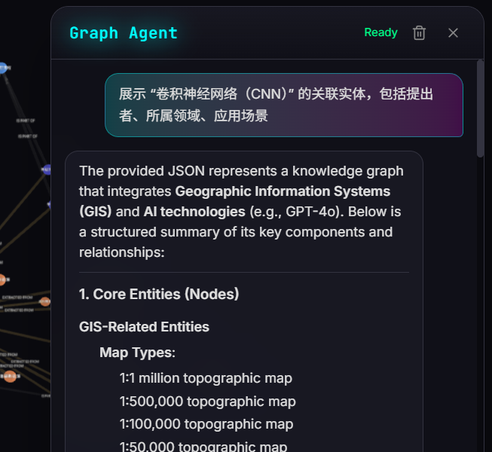
图3.20 图语言助手Graph Agent
（2）多工具集成与调用能力
系统为智能体封装了四大核心工具，覆盖图谱查询全场景需求：Cypher查询工具支持智能体根据用户问题自动生成合规的Cypher语句，完成图谱的结构化精准查询；向量检索工具支持基于语义的文本块与实体相似度检索，补充结构化查询无法覆盖的语义信息；实体导航工具支持查询指定节点的邻域关系，实现图谱的深度关联探索；文本块上下文工具支持获取实体来源的原始文本内容，为回答提供原文支撑。
（3）动态Schema适配与缓存机制
系统集成Neo4j APOC插件，实现图谱Schema的动态自动获取，智能体可实时读取当前图谱的实体类型、关系类型、属性结构等元数据，生成符合当前图谱结构的查询语句，解决了跨领域图谱的无缝适配问题；同时设计了Schema缓存机制，减少重复的Schema查询请求，提升智能体响应速度。
（4）引用溯源能力
系统实现智能体的标准化的引用溯源机制（图3.21），智能体在回答中自动标注引用的实体、文本块、文档信息，在流式响应中通过node_reference、citation事件推送引用内容，实现回答内容的全链路可追溯。
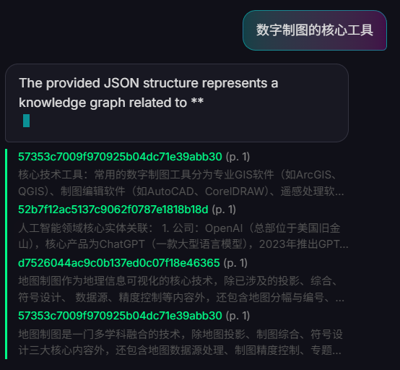
图3.21 智能体引用溯源机制
（5）双模式响应输出
系统支持流式与非流式两种响应模式，非流式模式一次性返回完整的回答内容、引用信息、推理过程；流式模式基于SSE（服务器发送事件）协议，实时推送推理过程、工具调用详情、文本回答片段、引用信息、节点引用等事件，实现推理过程的透明化展示，大幅提升用户交互体验。

3.3.3可视化Web原型系统实现
本模块基于前后端分离架构完成Web可视化原型系统开发，前端采用React+Vite技术栈，后端基于FastAPI框架，实现了知识图谱的交互式可视化、智能体聊天对话、图谱管理等核心功能，为用户提供了一站式的知识图谱构建与交互界面（图3.22），具体落地实现内容如下：
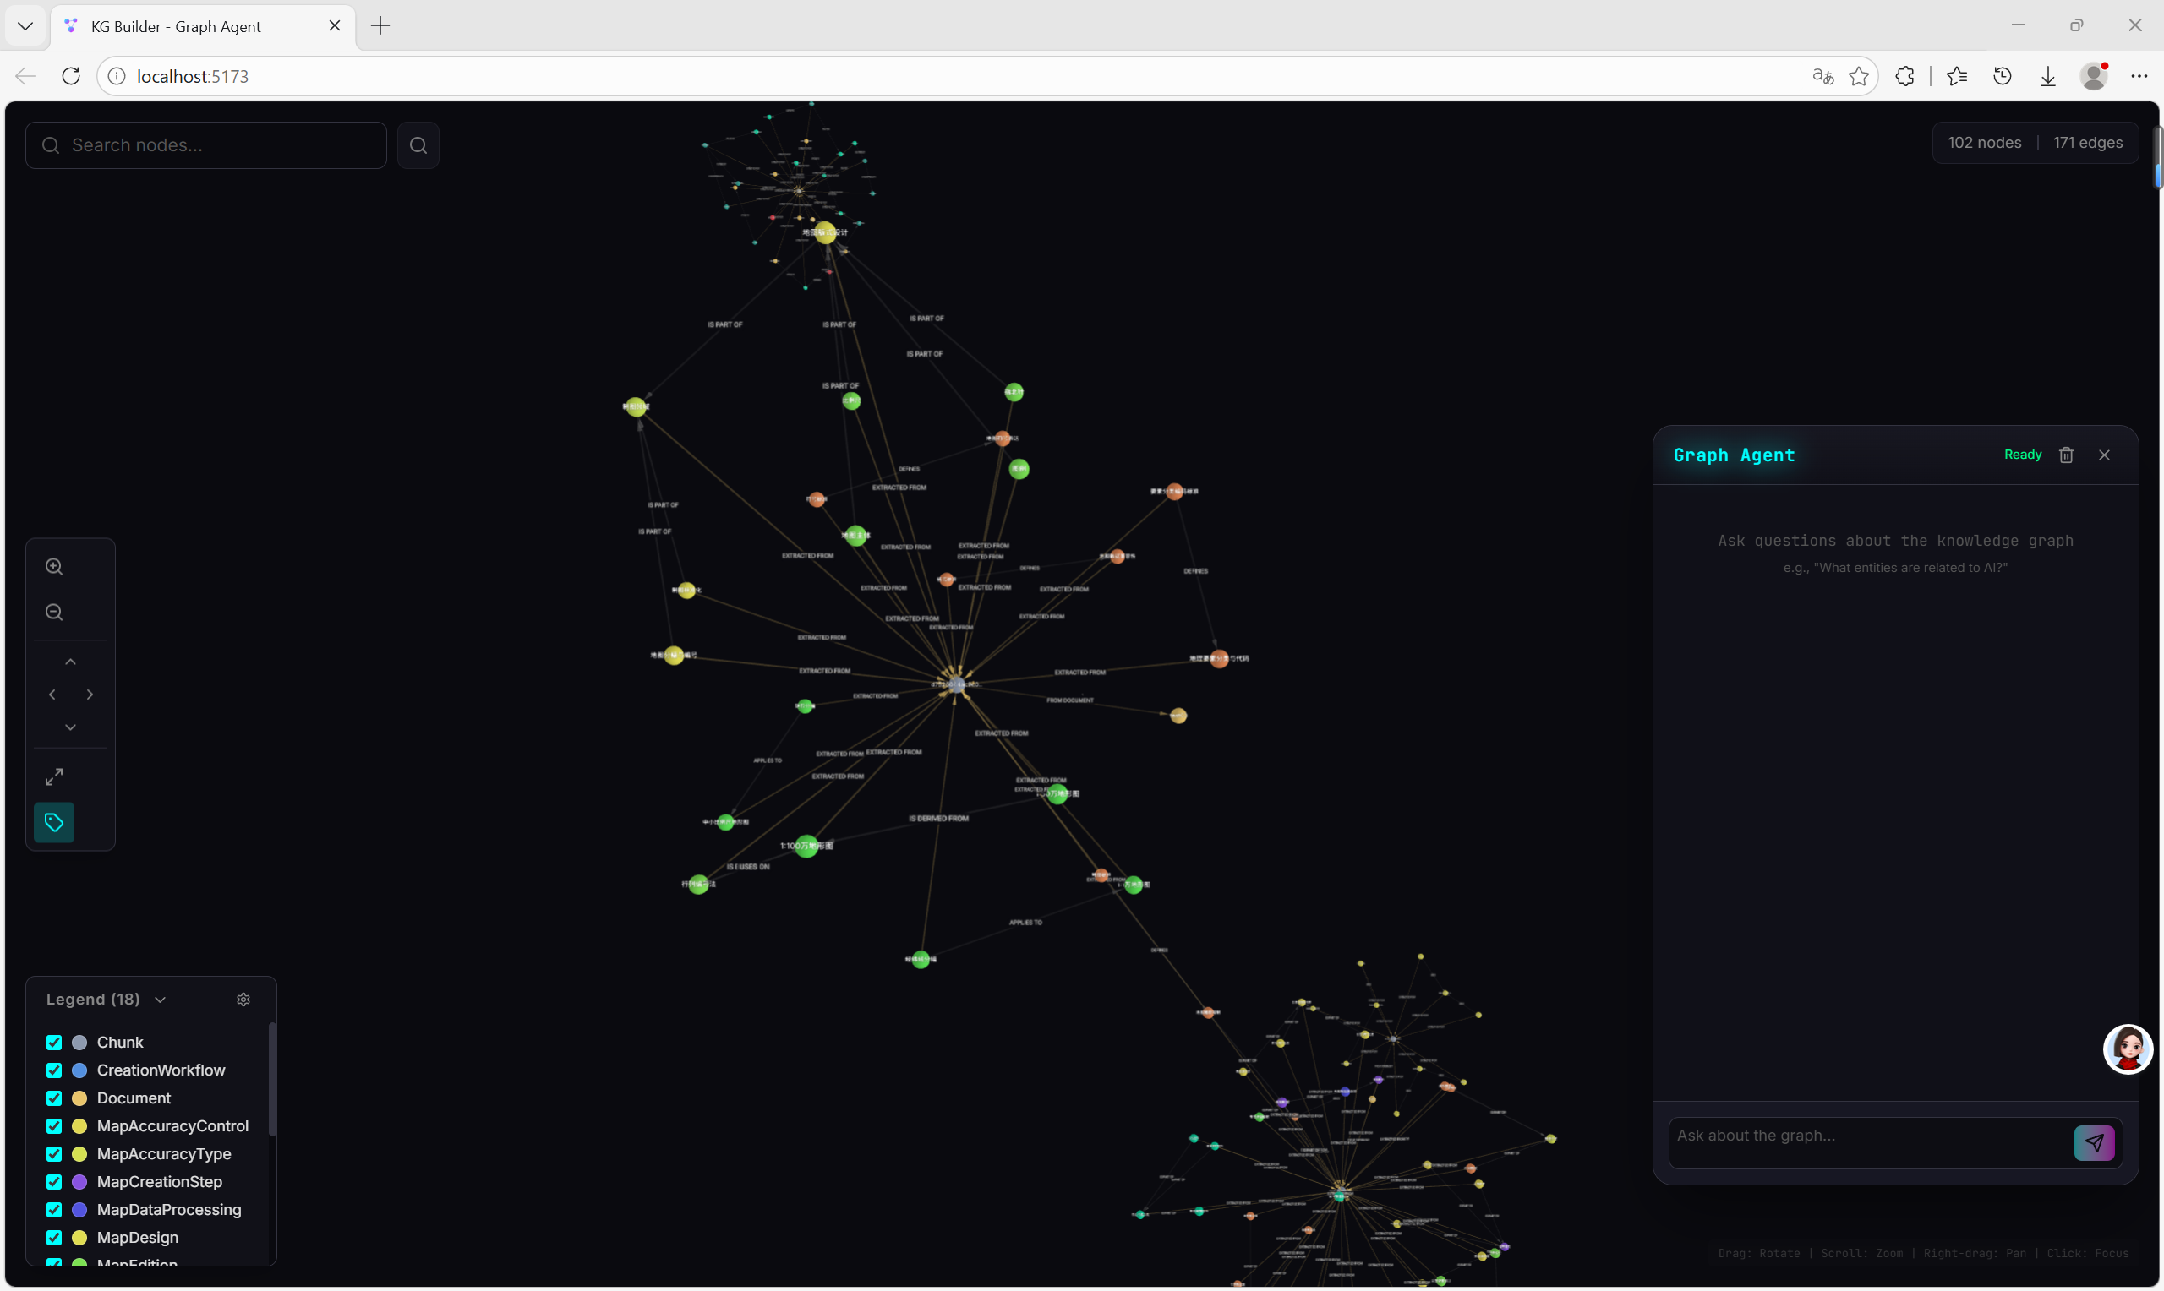
图3.22 交互式图谱可视化界面
（1）前后端基础架构与接口体系
系统后端（图3.23）基于FastAPI完成了RESTful API与SSE接口的开发，封装了聊天交互、图谱查询、Schema获取、文件上传处理四大类核心接口，完成了与知识图谱构建流水线、图谱推理智能体的深度集成；前端（图3.24）基于Vite完成工程化搭建，集成Axios实现接口请求封装，设计了统一的异常处理、请求拦截、响应解析机制，保障前后端数据交互的稳定性。
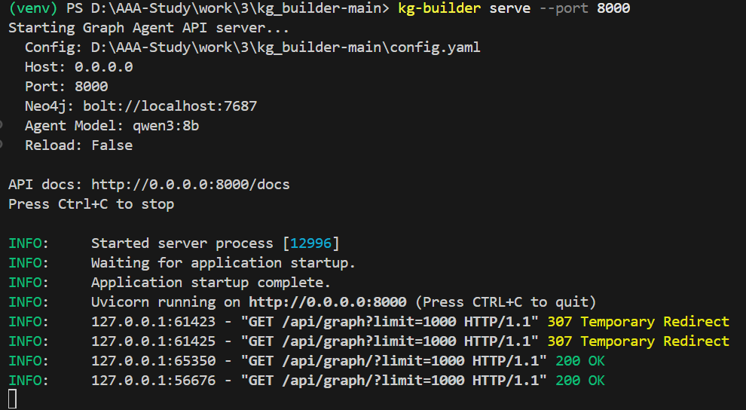
图3.23 后端智能体API服务启动（qwen3:8b）
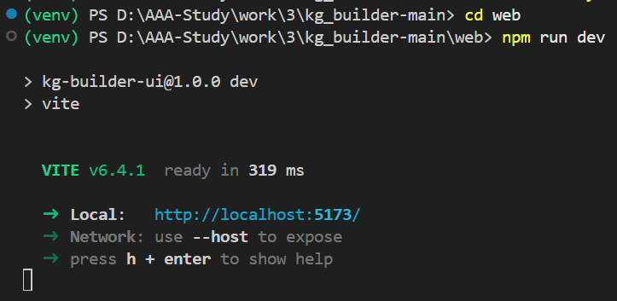
图3.24 前端Web可视化服务启动
（2）交互式图谱可视化模块
系统基于react-force-graph-2d与D3.js实现力导向图谱可视化，支持2D画布的缩放、平移、旋转等基础操作；实现节点颜色编码，按实体类型对节点进行配色区分，支持节点拖拽、点击查看详情、双击扩展节点邻域等交互操作；开发了全场景图谱交互能力，包括实时实体搜索（输入关键词即时高亮匹配节点并显示匹配数量，图3.25）、Shift+拖拽框选多节点、节点显示数量配置（支持50-10000节点范围调整）、一键清除节点高亮、实体类型图例展示等功能，满足不同规模图谱的可视化与深度探索需求。
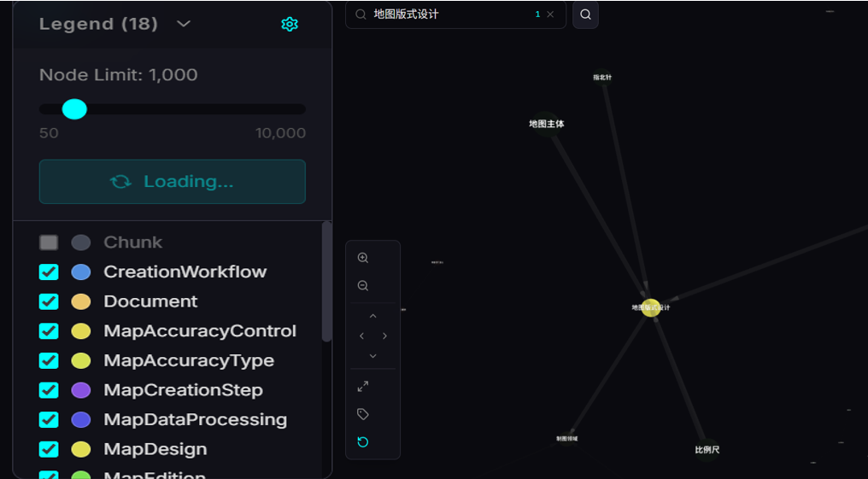
图3.25节点配色与搜索
（3）智能聊天交互模块
系统采用左侧图谱画布、右侧聊天面板的左右分栏布局，完成聊天交互界面的全功能开发。聊天面板实现了自适应高度的输入框，支持多行文本输入；集成react-markdown与remark-gfm，实现回答内容的Markdown全格式渲染，支持标题、列表、代码块、表格、链接等格式；实现智能实体高亮联动功能，点击回答中引用的实体节点，可自动在左侧图谱画布中定位并高亮该节点，实现聊天内容与图谱可视化的双向联动；同时支持流式响应的实时渲染，可同步展示智能体的推理过程、工具调用详情与回答内容。
（4）系统界面与基础功能
系统采用简约黑白设计，完成全局样式的统一开发；实现了系统首页、图谱可视化主界面、系统设置面板三大核心页面，设置面板支持LLM模型切换、图谱显示参数配置、接口地址配置等功能。

3.4基于Neo4j和规则匹配的智能问答系统
本模块为项目核心技术链路的前置验证原型。项目核心研发目标的底层技术逻辑为“垂直领域知识图谱构建→自然语言需求解析→基于图数据库的知识检索与推理→端到端自然语言交互与任务执行”，该技术链路可通过轻量化的垂直领域智能问答系统完成最小闭环验证。该系统以实用性、可落地性为核心，无需复杂的大模型微调即可实现从数据结构化到自然语言交互问答的全流程闭环，是项目核心技术的前置验证载体（图3.26）。
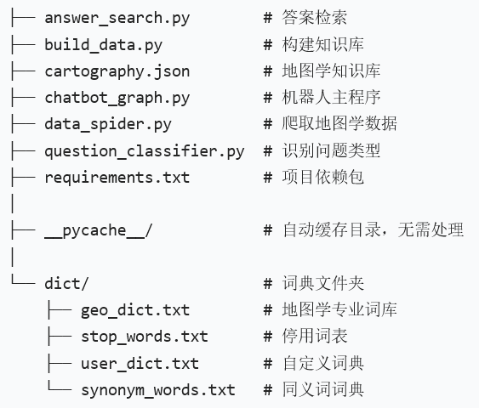
图3.26 QASystem目录树

3.4.1数据爬取与结构化
本环节是智能问答系统的数据基础，核心完成地图制图领域知识的自动化采集、清洗与结构化存储，构建标准化的领域知识库，为知识图谱构建提供合规、完整的数据源，其全流程技术方案直接支撑地图学领域知识体系的预处理与结构化环节（图3.28）。
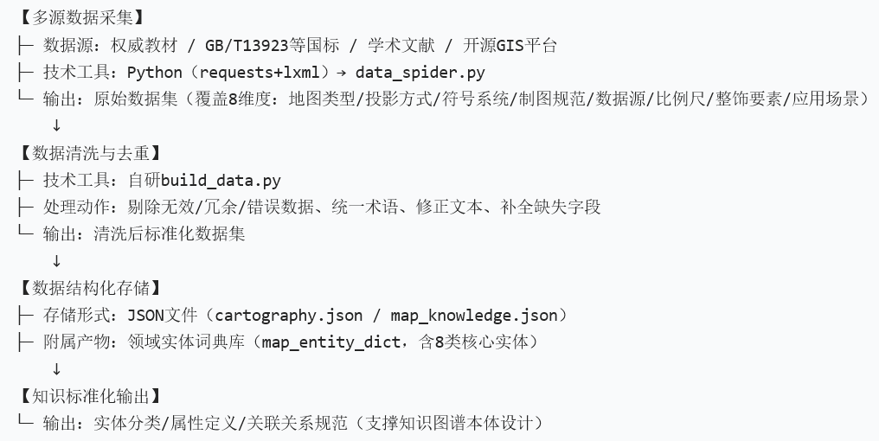
图3.27 地图制图领域数据处理流程图
（1）多源地图制图数据爬取
基于Python爬虫框架（requests、lxml）开发定向爬虫工具（data_spider.py），对地图学权威教材、国家标准（如GB/T13923）、学术文献公开内容、开源地理信息平台进行合规数据采集，核心采集内容覆盖地图类型、投影方式、符号系统、制图规范、数据源、比例尺、整饰要素、应用场景等8个核心维度的地图制图知识，形成原始数据集。
（2）数据清洗与去重
通过自研数据预处理工具（build_data.py）对原始爬取数据进行全流程清洗，剔除无效数据、冗余数据与错误数据，统一专业术语表述格式、修正文本错误、补全缺失字段，解决地图制图数据碎片化、非标准化、表述不一致的问题，保障数据的准确性与一致性。
（3）数据结构化存储
将清洗后的知识数据转化为标准化JSON结构化格式，分别存储为地图制图专属数据集（cartography.json）与通用地理信息数据集（map_knowledge.json），完整保留实体的属性信息与关联关系；同时构建领域实体词典库（map_entity_dict/目录），形成包含地图类型、投影、符号、规范、数据源、比例尺、整饰要素、应用场景8类核心实体的标准化词典，为后续自然语言处理环节的实体识别与匹配提供基础支撑。
（4）知识标准化与技术类比
本环节明确了地图制图领域的核心实体分类、属性定义与关联关系规范，形成了“本体定义-数据采集-清洗去重-结构化存储”的完整领域知识处理流程。该流程直接支撑本项目3.2节中地图学知识体系的梳理与预处理工作：地图类型、投影方式等实体对应知识图谱中的MapType、Projection等核心实体，地图类型-投影方式的关联关系对应知识图谱中USES_PROJECTION、SYMBOLIZED_BY等功能关系，为地图学知识图谱的本体设计、知识抽取与结构化转换提供了直接的工程化实践参考。

3.4.2自然语言问题处理
本环节核心实现对用户自然语言问题的智能化解析，采用轻量化规则匹配算法完成用户意图识别与核心实体抽取，将非结构化的自然语言问题转化为可执行的结构化查询逻辑。该模块逻辑简洁、可解释性强、易于工程化落地，是本项目地图制图智能体需求解析功能的核心验证原型（图3.28）。
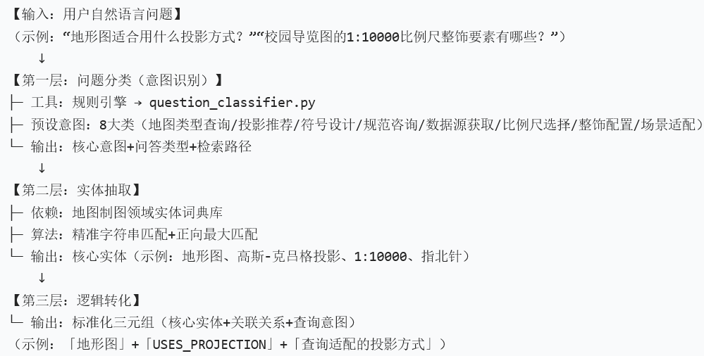
图3.28 自然语言问题解析逻辑图
（1）问题分类（意图识别）
基于规则引擎开发问题分类模块（question_classifier.py），预设地图制图领域8大类核心问答意图，包括地图类型查询、投影方式推荐、符号系统设计、制图规范咨询、数据源获取、比例尺选择、整饰要素配置、应用场景适配，通过预设关键词库与规则模板匹配，自动识别用户问题的核心意图，确定问答类型与检索路径。
（2）实体抽取
结合预构建的地图制图领域实体词典库，采用精准字符串匹配与正向最大匹配算法，从用户自然语言问题中自动抽取核心实体（如“地形图”“高斯-克吕格投影”“点状符号”“GB/T13923”“OpenStreetMap”“1:10000”“指北针”“校园导览”等），精准定位问题的核心检索对象，为后续图谱检索提供明确的实体锚点。
（3）问题解析与逻辑转化
基于意图识别与实体抽取结果，将非结构化的自然语言问题转化为标准化的结构化查询逻辑，输出「核心实体+关联关系+查询意图」的三元组格式解析结果。该自然语言需求解析逻辑，直接应用于地图制图智能体的核心环节：用户自然语言制图需求的意图识别、地理实体与制图要素抽取、需求结构化拆解与转化，为后续智能体的任务规划与工具调用提供了核心技术支撑。

3.4.3问答检索与答案生成
本环节基于Neo4j图数据库实现领域知识的精准检索与答案生成，核心验证了“结构化查询逻辑→Cypher语句自动生成→知识图谱检索→结果聚合与自然语言输出”的全链路可行性，其核心机制直接迁移至地图制图智能体的知识调用与制图方案生成功能（图3.29）。
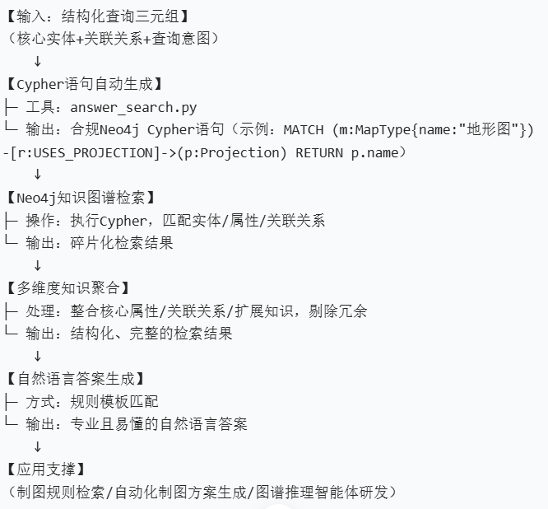
图3.29 知识图谱问答检索全链路图
（1）图谱检索执行
开发问答检索模块（answer_search.py），基于问题解析后的结构化逻辑，自动生成符合语法规范的Neo4j原生Cypher查询语句，在已构建完成的地图制图领域知识图谱中执行精准检索，快速匹配与问题相关的实体、属性与关联关系，完成知识的精准召回。
（2）多维度知识聚合
针对用户的查询意图，对检索得到的图谱结果进行多维度知识聚合，整合实体的核心属性、关联关系、扩展知识等全维度信息，剔除冗余内容，确保检索结果的全面性、准确性与相关性，为答案生成提供完整的知识支撑。
（3）自然语言答案生成
采用规则模板匹配方式，将结构化的图谱检索结果转化为通俗易懂、逻辑清晰的自然语言答案，同时保障专业地图制图知识表述的准确性。该“知识检索-结果聚合-结构化内容自然语言转化”的核心机制，直接应用于地图制图智能体中，实现制图规则检索、自动化制图方案生成、制图结果专业解读等核心功能，同时也为本项目3.3节图谱推理智能体的研发提供了实践基础。

3.4.4端到端的问答交互
本环节整合全模块功能，实现轻量化、可稳定运行的端到端智能问答交互，完整验证了“自然语言输入-智能化解析-自动化检索-结果输出”的全链路闭环，其核心逻辑与运行模式直接对标本项目地图制图智能体的全流程自动执行与交互逻辑（图3.30）。
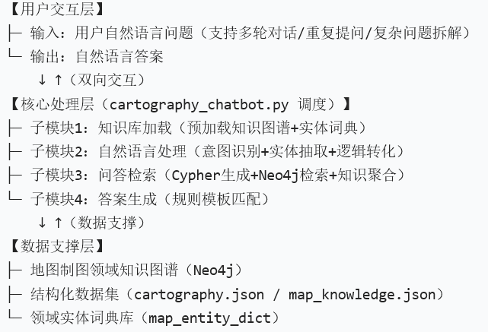
图3.30 地图制图智能问答系统整体架构图
（1）系统模块整合
通过核心调度文件（cartography_chatbot.py）完成全流程模块的封装与集成，整合「知识库加载→问题实时接收→意图识别→实体抽取→图谱检索→答案生成」全链路功能，实现各模块的解耦设计与一体化运行，保障系统的稳定性与可扩展性。
（2）交互式问答流程
系统启动后自动完成地图学知识图谱与实体词典的预加载，实时接收用户输入的自然语言问题，自动完成全流程处理并即时输出标准化答案，支持多轮连续对话、重复提问、复杂问题拆解等常规交互操作，实现了零门槛的自然语言交互体验（图3.31）。
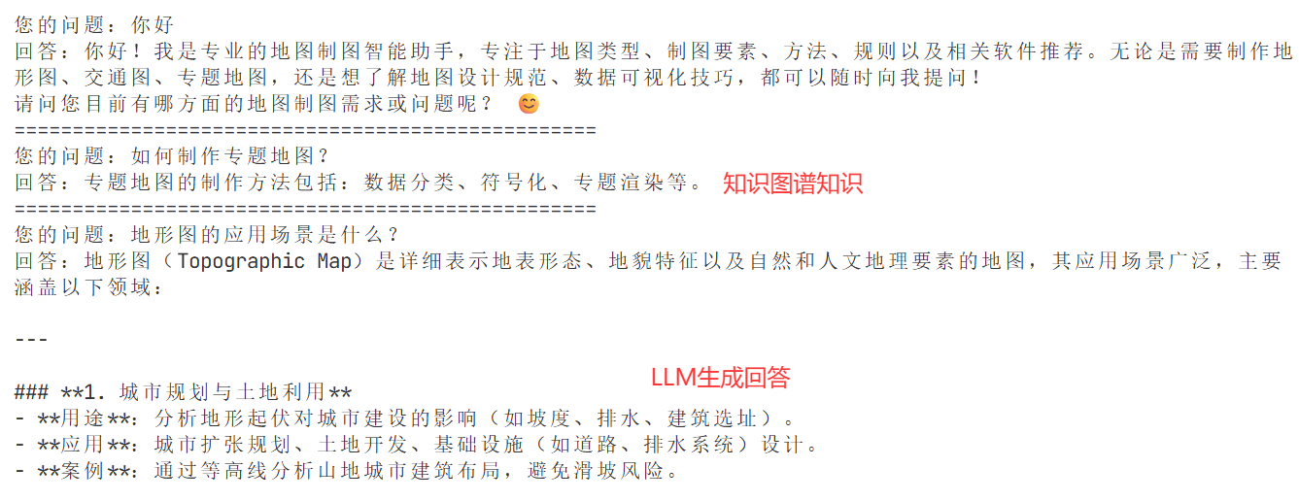
图3.31 智能问答交互结果
（3）技术验证与应用支撑
整套系统部署门槛低、易于学习与测试，无需复杂的环境配置与模型微调即可完成全功能验证，核心技术指标达到预期效果。该系统实现的“端到端自然语言交互+领域知识图谱支撑+自动化任务执行”模式，直接支撑本项目地图制图智能体「自然语言交互+自动化智能制图」核心功能的研发，为项目核心产品的研发提供了完整的工程化实践参考与技术可行性验证。

3.5 制图原型模块
本模块是在线地图制图智能体的核心功能落地原型，是实现“自然语言需求输入地理数据获取地图可视化输出”全流程闭环的核心执行单元。模块核心能力为接收用户自然语言制图指令，完成指令解析与地理要素提取，对接OpenStreetMap（OSM）开放地理空间数据源获取武汉市域交通地理要素，基于Leaflet地图引擎自动化生成交通专题交互式地图。当前模块已完成武汉市交通地图的稳定生成能力落地，同步实现了Web端“对话交互地图生成”一体化的原型界面，完成了自然语言驱动制图的最小闭环验证，为项目全功能系统的迭代优化奠定了原型基础。

3.5.1模块核心定位与当前实现目标
本模块核心定位是验证“自然语言驱动在线制图”技术路线的可行性，以武汉市交通专题图为核心验证场景，完成从用户自然语言指令到交互式地图生成的全流程落地，验证需求解析、数据获取、地图渲染三大核心环节的技术可行性，为后续多场景、多类型地图生成能力扩展提供原型支撑。
当前阶段已完成的实际落地目标如下：
（1）实现基础自然语言制图指令的意图识别与核心要素提取，完成“生成武汉市交通图”类标准化指令的结构化解析；
（2）完成OSM开放地理数据源的接口对接，实现武汉市域范围内道路、铁路等核心交通地理要素的自动化获取与基础清洗；
（3）完成武汉市交通地图的自动化渲染能力，实现交通要素的分级可视化、基础地图交互功能；
（4）落地Web端“对话制图”一体化交互界面，实现用户指令输入、对话历史留存、地图成果实时展示的全流程交互闭环。

3.5.2核心技术链路与实际实现逻辑
本模块采用“指令解析数据获取地图渲染界面展示”四阶流水线技术架构，全流程基于Python后端+Web前端实现，各环节实际落地逻辑如下：
（1）自然语言指令解析环节
基于规则匹配算法与地图制图领域实体词典，完成用户自然语言制图指令的基础意图识别，核心提取地理范围（武汉市）、地图类型（交通图）两大核心要素，过滤无效语义信息，输出标准化的制图执行参数，为后续数据获取与地图渲染提供明确依据。当前已适配“画一张武汉市交通图”“生成武汉市交通地图”等标准化指令，可稳定完成指令解析。
（2）地理空间数据获取环节
基于Overpass API对接OpenStreetMap（OSM）开放地理空间数据库（图3.32），根据解析得到的武汉市地理范围与交通要素需求，自动化获取武汉市域内的高速公路、铁路、城市主干道等核心交通要素数据，完成基础的数据去重、拓扑错误过滤，为地图渲染提供标准化的空间数据支撑（图3.33）。
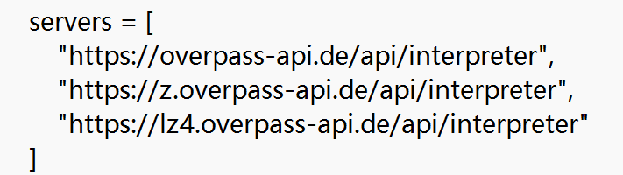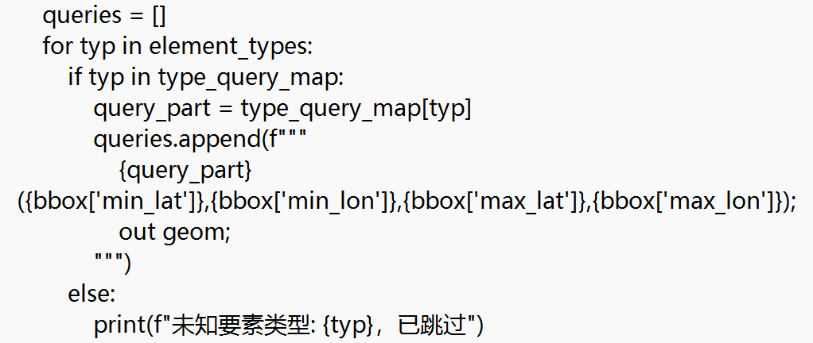
图3.32 从Overpass API获取OSM要素 图3.33 构造Overpass查询
（3）交互式地图渲染环节
基于Leaflet开源地图引擎，结合交通专题图基础制图规范，完成地理要素的分级符号化渲染：对高速公路、铁路等干线交通要素采用红色线型渲染，对城市主干道等路网要素采用蓝色线型渲染，区分不同等级交通要素的视觉层级；自动添加地图标题“武汉市交通地图”、缩放控制控件、开放街道底图等基础地图元素，生成可交互的HTML格式地图文件，原生支持地图缩放、平移、等基础交互功能，如图3.34。
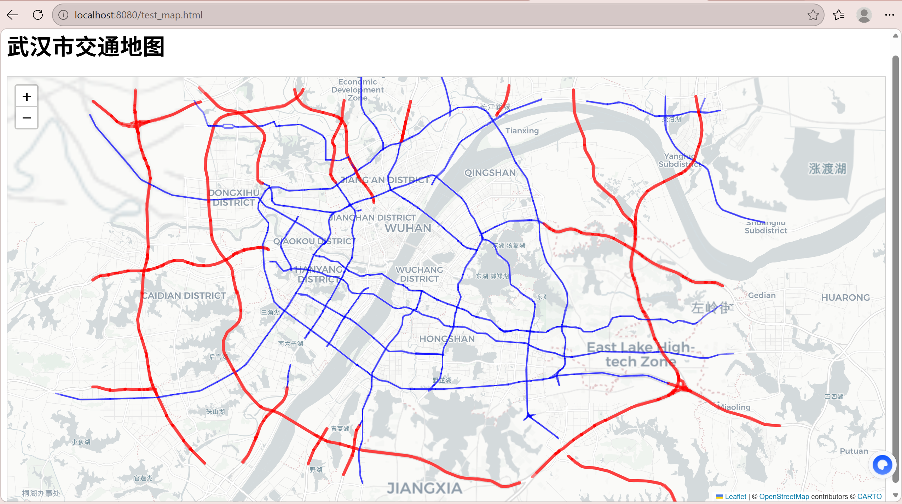
图3.34 武汉市交通图（初版）
（4）界面集成与展示环节
采用左右分栏的Web界面布局，左侧为对话交互面板，支持用户自然语言指令输入、对话历史留存；右侧为地图画布，可实时嵌入渲染完成的交互式地图，实现用户指令输入到地图成果展示的无缝衔接，完成“对话制图”的一体化交互体验，如图3.35。
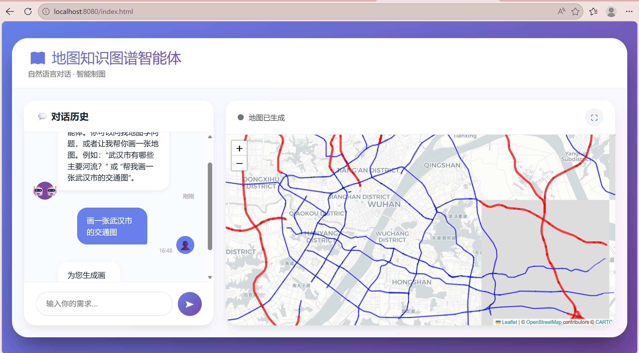
图3.35 智能体制图

3.5.3当前已落地的核心功能
（1）武汉市交通地图自动化生成能力
模块已稳定实现武汉市交通专题地图的自动化生成，可基于标准化自然语言指令，完成从数据获取到地图渲染的全流程无人工干预执行。生成的地图完整覆盖武汉市域范围，包含高速公路、铁路、城市主干道三大类核心交通要素，通过红蓝双色实现道路等级的差异化可视化；地图配置了标准化的图名、缩放控件、开放街道底图，符合交通专题地图的基础制图规范，可直接在浏览器中打开并完成交互操作。
（2）Web端“对话制图”一体化交互能力
模块已完成前后端一体化的Web原型界面开发，界面采用“左侧对话面板+右侧地图画布”的固定分栏布局，与项目整体UI设计规范保持一致。对话面板支持用户自然语言指令输入、系统响应实时展示；地图画布支持生成地图的实时嵌入、缩放平移交互、全屏查看等功能，用户可在单一界面内完成从指令输入到地图成果查看的全流程操作，实现了自然语言驱动制图的基础交互闭环。同时生成的交互式地图原生支持鼠标滚轮缩放、左键拖拽平移等基础地图操作，适配Chrome、Edge等主流浏览器的访问需求。

3.5.4原型验证情况与现存问题
（1）原型验证结果
技术可行性验证：以武汉市交通图为核心验证场景，完成了多轮重复测试，验证了“自然语言指令驱动的 OSM 数据获取与地图渲染（folium+Leaflet）Web界面展示”全流程技术路线的可行性，核心功能可稳定运行，完成了自然语言驱动在线制图的最小闭环验证，核心技术指标达到中期预期目标。
制图规范符合性验证：生成的武汉市交通地图遵循交通专题地图的基础制图规范，实现了道路要素的分级可视化，要素层级清晰、视觉表达明确，验证了基础制图规则在自动化渲染环节的落地可行性。
（2）现存问题与后续优化方向
当前模块仍处于原型验证阶段，存在较多能力局限，核心问题如下：
1）地理覆盖范围与地图类型单一，当前仅支持武汉市域的交通专题地图生成，暂不支持其他城市、其他类型专题地图的适配；
2）指令解析能力有限，仅能适配“生成武汉市交通图”类标准化指令，对模糊化、个性化的复杂制图需求暂不支持；
3）制图要素与规范适配不足，当前仅覆盖高速、铁路、主干道三类交通要素，暂不支持水系、行政区划、POI等其他地理要素的渲染；同时仅实现了基础的分级配色，未对接地图学知识图谱的专业制图规则与符号规范；
4）知识问答与制图流程的联动能力尚未落地，当前仅支持基础的制图指令解析，未实现制图过程中的空间知识问答、需求动态调整等人机协同能力。
后续将基于现有原型框架，重点扩展地理覆盖范围与地图类型，优化自然语言指令的解析能力，深化与地图学知识图谱的融合，完善专业制图规则的落地，逐步提升模块对复杂制图需求的适配能力。

3.6 用户端UI界面设计
用户端UI界面是在线地图制图智能体与用户交互的核心载体，是实现“自然语言需求输入智能体任务执行地图成果可视化输出”全链路闭环的关键窗口。本项目UI界面设计始终围绕“降低专业制图门槛、实现人人皆可制图”的核心愿景，以“易用性优先、功能层级清晰、专业能力轻量化、交互逻辑一致”为核心设计原则，兼顾非专业用户的零门槛操作需求与专业用户的精细化制图需求，完成了界面整体架构、功能分区、交互逻辑与视觉规范的全流程设计与落地开发，为Web端原型系统提供了稳定、易用的交互底座（图3.36）。
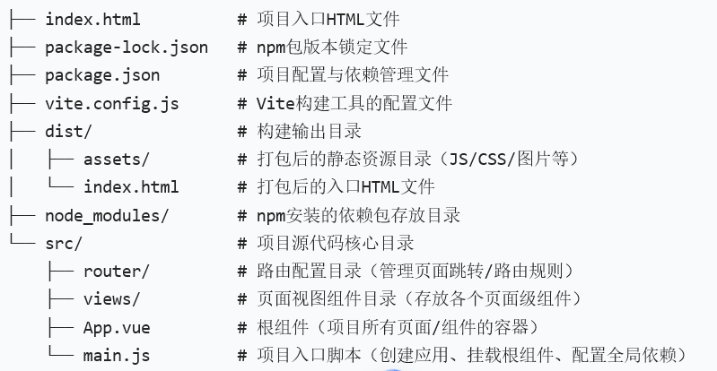
图3.36 WebUI_main目录树

3.6.1整体界面布局架构
界面采用WebGIS领域经典的“功能栏环绕+核心画布居中”布局架构，基于桌面端制图场景的操作习惯，将整体界面划分为六大功能区域，分别为左上角功能入口区、右侧垂直绘图工具列、右下角地图控制区、中央核心交互区，各区域功能边界清晰、操作路径最短化，既保证地图画布的最大化可视空间，又实现全功能入口的便捷触达。整体布局的功能分区与元素排布如图3.37：
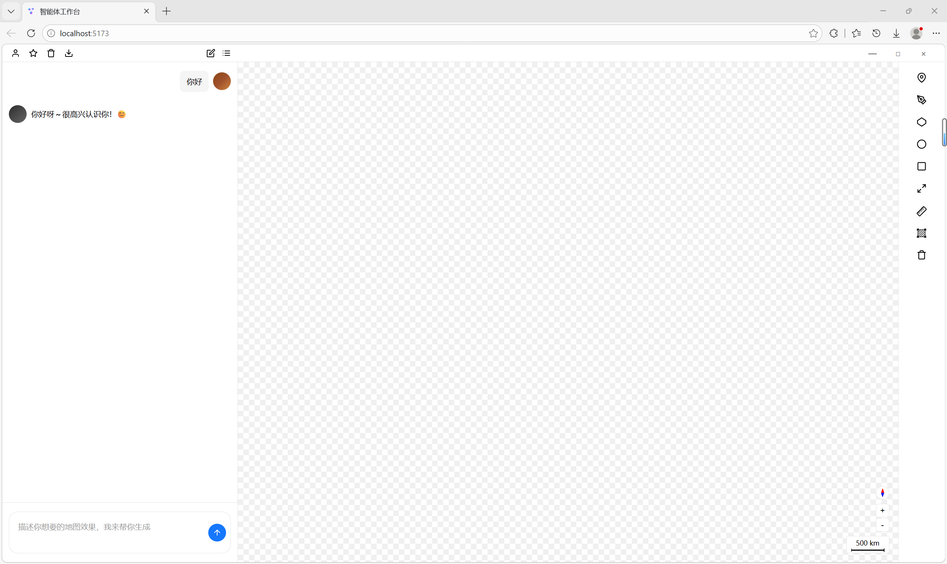
图3.37 整体界面布局架构
（1）左上角功能入口区
该区域位于界面左上角，自左向右依次排布个人中心、收藏、历史记录、下载、新对话、侧边栏六大基础功能入口，聚焦用户账号管理、项目资产沉淀与成果输出的核心需求，各功能的业务逻辑与交互设计如下：
1）个人中心：作为用户账号与系统设置的统一入口，支持用户账号信息管理、制图偏好设置、自定义模板管理、权限配置等核心功能，同时可查看项目使用记录与智能体调用统计数据；
2）收藏：支持用户对优质制图方案、常用地图要素模板、标准化制图规则进行收藏与分类管理，可在制图过程中一键复用收藏内容，提升个性化制图效率；
3）历史记录：全量留存用户过往的制图任务与会话数据，支持按时间、项目类型检索历史项目，可实现历史制图任务的一键复用、操作步骤回溯与方案二次编辑，解决用户重复制图的效率痛点；
4）下载：作为地图成果的统一输出入口，支持将生成的地图成果导出为PNG、SVG、PDF等图片格式，以及SHP、GeoJSON等GIS专业数据格式，同时可导出制图方案说明书、智能体执行报告等配套文档，满足不同场景的成果输出需求。
5）新对话：支持用户一键重置当前智能体会话，开启全新的制图需求交互，同时实现多会话并行管理，用户可在多个制图会话间自由切换，互不干扰，满足多任务并行的制图需求；
6）侧边栏：控制左侧功能面板的展开与收起，用户可根据操作场景灵活调配界面空间，在精细化制图时收起侧边栏以最大化地图画布视野，在需求梳理与知识查询时展开侧边栏获取相关资源。
（2）右侧垂直绘图工具列
该区域沿界面右侧垂直排布，自上而下依次为标点、标线、标面、画圆、画矩形、全屏、测距、测面、清空九大地图标绘与控制工具，将核心的地图编辑能力封装为轻量化的可视化按钮，实现专业GIS标绘能力的极简操作落地，各工具功能与当前开发状态如下：
1）标点：支持用户在地图画布上精准添加点状地理要素标注，可自定义点位符号、颜色、大小与注记信息，适配POI点位、兴趣点、关键地标等点状要素标绘场景；
2）标线：实现线状地理要素的手绘与精准绘制，支持多点连续画线、直线/曲线模式切换，可自定义线条样式、宽度、颜色，适配道路、边界、路线、河流等线性要素标绘场景；
3）标面：提供面状地理要素的闭合绘制功能，支持手绘多边形、矩形、圆形等闭合区域，可自定义填充样式、透明度、边框属性，适配行政区划、用地范围、区域规划等面状制图场景；
4）画圆/画矩形：基础几何图形快速绘制工具，支持用户一键绘制标准圆形与矩形，适配缓冲区分析、范围框选、专题要素标绘、地图整饰等基础制图需求；
5）全屏：一键切换地图画布至全屏显示模式，隐藏界面其他功能区域，最大化制图操作视野，适配地图成果预览、精细化要素编辑等场景；
6）测距：地图空间距离量测工具，支持多点连续测距、累计距离计算，可自动换算米、千米等多单位数值，满足空间尺度量测的核心需求；
7）测面：地图面状区域面积量测工具，支持任意闭合区域的面积精准计算，可自动换算平方米、平方千米、公顷等多单位数值，适配用地面积、区域范围等量测场景；
8）清空：一键清除当前地图画布上的所有手绘标绘要素，快速重置画布操作状态，针对该关键操作设置了二次确认弹窗，避免用户误操作导致数据丢失。
（3）右下角地图控制区
该区域位于界面右下角，自左向右依次排布指北针、放大、缩小、比例尺四大地图基础控制组件，是用户调整地图视图、把控空间尺度的核心入口，贴合WebGIS产品的通用操作习惯，各组件功能与开发状态如下：
1）指北针：实时显示地图当前方位，支持用户一键复位地图至正北方向，保证地图方位的规范性；
2）放大/缩小：地图层级缩放控制按钮，支持步进式调整地图显示比例尺，与鼠标滚轮缩放操作形成互补，适配不同尺度的制图需求，最小/最大缩放层级匹配地图数据源的层级范围；
3）比例尺：实时显示当前地图视图的数值比例尺与图形比例尺，直观反馈地图空间尺度，支持公制/英制单位一键切换，同时可根据地图缩放层级动态更新，保证地图尺度表达的准确性。

3.6.2中央核心交互区设计
中央核心交互区是界面的核心主体，占据界面最大可视空间，是用户与智能体交互、完成地图可视化与编辑的核心载体，采用“地图画布为主、对话面板为辅”的可切换布局模式，针对不同操作场景设计了两种交互视图，实现对话交互与地图可视化的深度联动。
（1）分栏交互视图
该视图为系统默认视图，采用左右分栏布局，左侧为智能体对话交互面板，右侧为地图画布，完美适配项目“需求输入智能体响应地图实时生成”的核心业务流程。
1）左侧对话面板：支持用户自然语言制图需求的输入、多轮连续对话、制图需求补充修改；
2）右侧地图画布：基于OpenLayers地图引擎实现地图可视化渲染，实时同步智能体生成的制图成果，支持用户对地图要素进行可视化编辑、位置调整、样式修改，同时承接右侧工具列的标绘操作，实现“智能生成+人工微调”的一体化制图体验。
（2）全屏制图视图
该视图适配精细化地图编辑、成果最终预览的场景，地图画布铺满整个中央核心区域，对话面板以悬浮抽屉形式从底部/右侧呼出，用户可根据需求随时唤起对话面板补充需求、调整参数，也可完全隐藏面板，最大化地图可视化空间，专注于地图要素的精细化编辑与成果预览。

3.6.3界面视觉与交互规范设计
为保证界面的专业性、易用性与一致性，本项目制定了完整的视觉设计规范与交互操作规范，既贴合地理信息行业的专业属性，又兼顾普通用户的操作习惯。
（1）视觉设计规范
整体采用简约轻量化的设计风格，界面视觉干净清爽、无冗余视觉元素，搭配中性灰作为界面基础底色，既凸显地理信息行业的专业质感，又保证界面视觉清爽无干扰，避免多余视觉元素分散用户制图注意力。
（2）响应式适配规范
界面采用弹性栅格布局设计，通过栅格系统实现功能区域的自适应排布与元素尺寸的动态调整。在不同尺寸设备上，始终保证核心地图画布与功能操作入口的可视性与可操作性，聚焦桌面端制图的核心场景，暂不针对移动端做深度适配。

3.7 相关案例分析

3.7.1知识图谱+大语言模型结合的智能问答系统
典型案例1：知网研学大模型知识问答系统（图3.38）。该系统以中国知网海量学术文献为知识源，构建了学术领域知识图谱，结合RAG技术实现了专业学术问题的精准问答，有效抑制了大模型在专业领域的幻觉现象。其核心优势在于通过“知识图谱精准检索+向量数据库模糊匹配”的混合检索策略，实现了专业知识的精准召回，同时通过本体工程方法构建了标准化的领域知识体系，确保了知识的一致性与权威性。
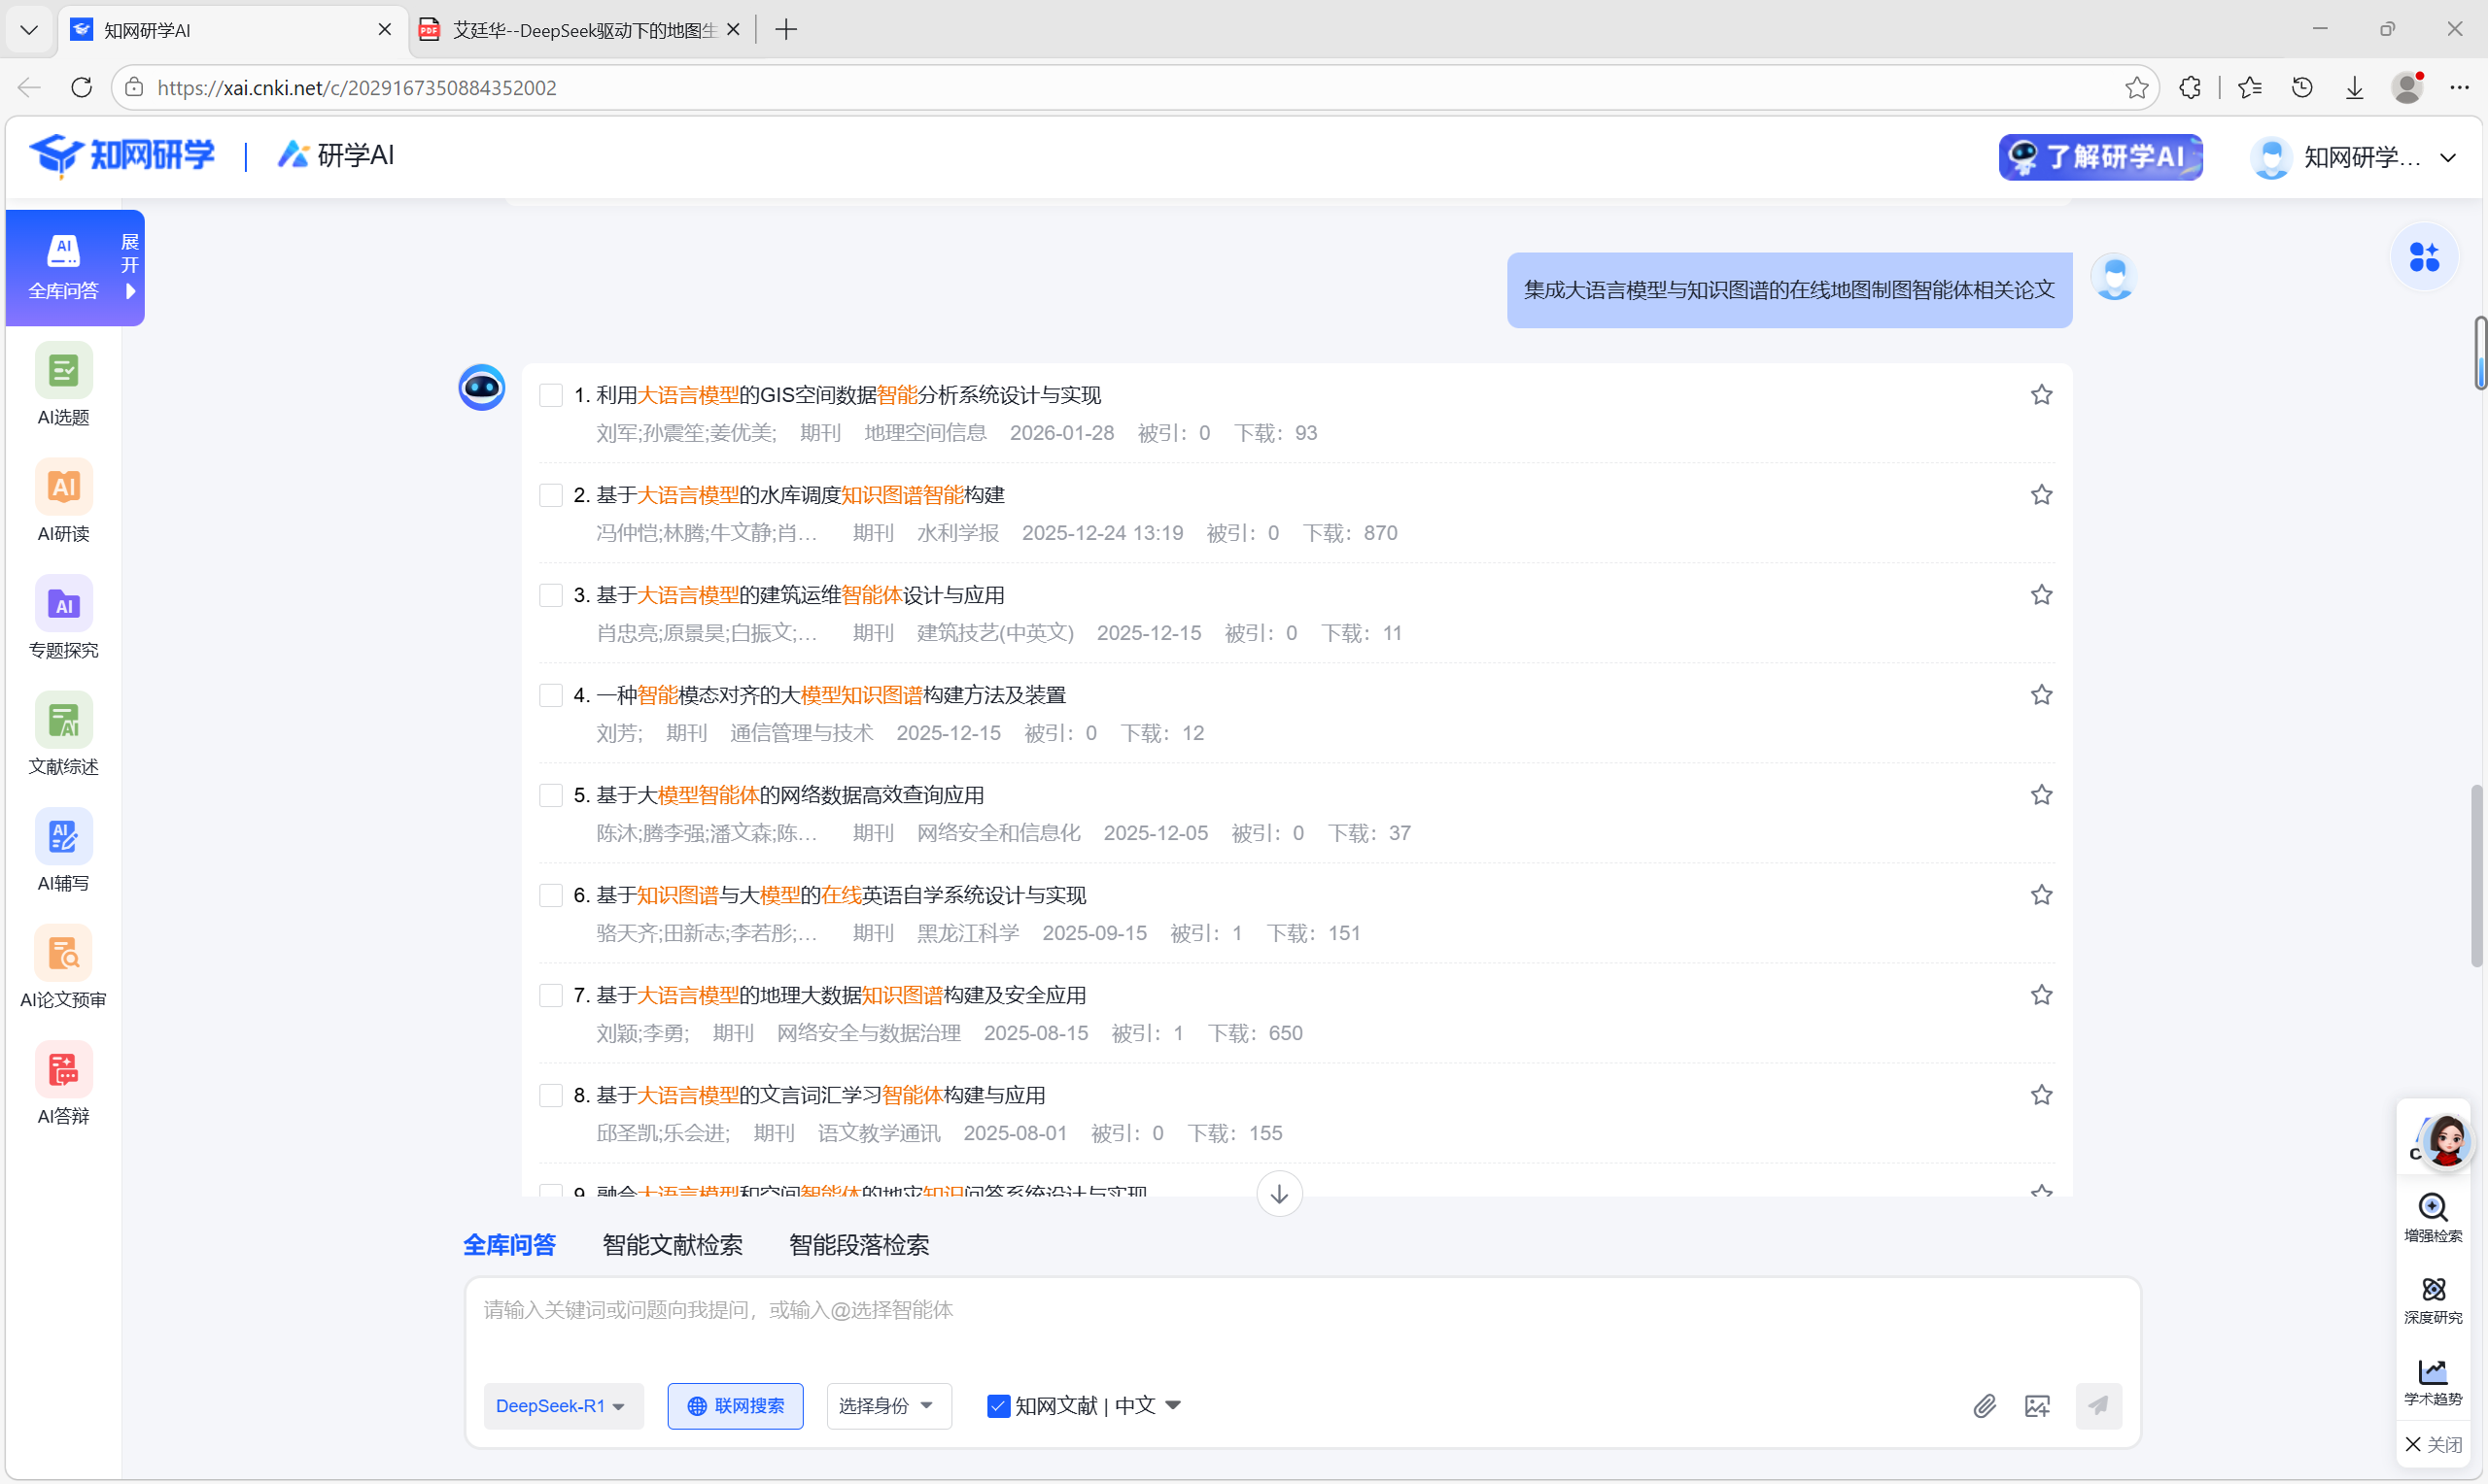
图3.38 知网研学大模型应用案例
典型案例2：阿里云工业大脑知识图谱问答系统（图3.39）。该系统面向工业领域，构建了覆盖设备、工艺、故障等核心要素的工业知识图谱，结合大语言模型实现了工业故障诊断、工艺优化等专业场景的智能问答与决策辅助。其核心经验在于将领域知识图谱与大模型的推理能力深度融合，通过知识图谱的规则约束，引导大模型生成符合行业规范的决策方案，而非单纯的文本生成。
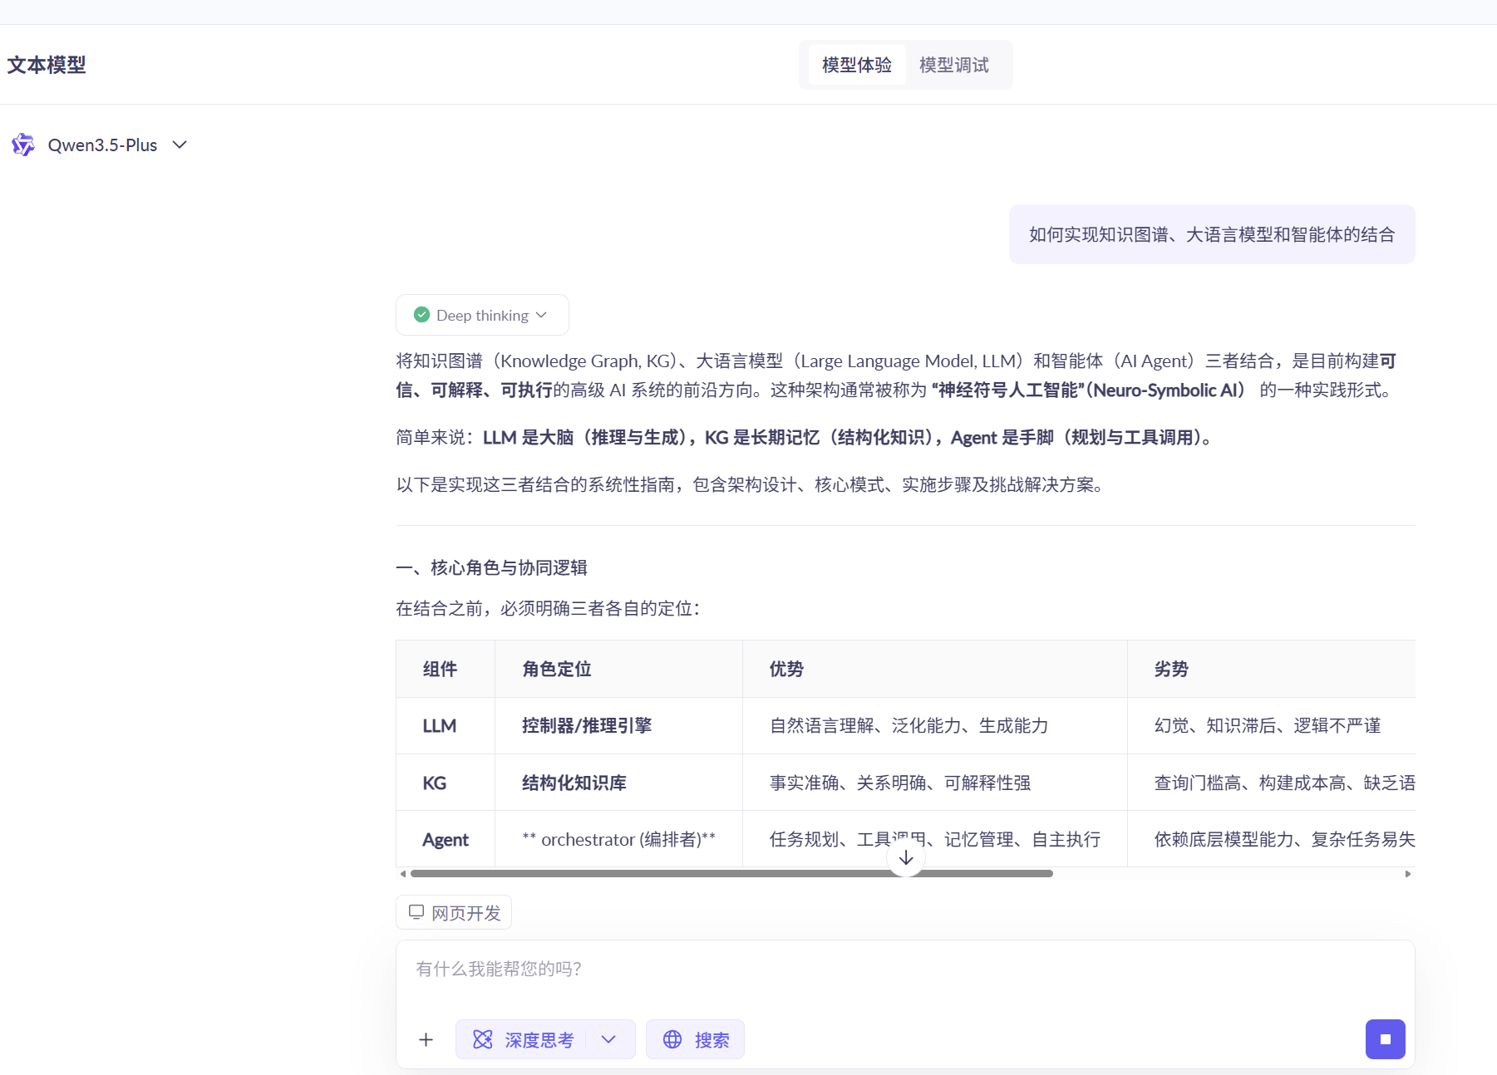
图3.39 阿里云大模型应用案例
案例启示：上述案例验证了“领域知识图谱+大模型”技术路线在抑制幻觉、提升专业能力方面的有效性。本项目可借鉴其混合检索策略与本体构建方法，在地图学知识图谱构建中，严格遵循国家标准与学科理论体系，确保知识的权威性；同时在LLM与知识图谱融合中，采用“精准规则推理+模糊案例匹配”的双机制，既保障制图方案的规范性，又提升对复杂需求的适配能力。

3.7.2大语言模型与智能体核心技术
典型案例1：AutoGPT。基于大语言模型的开源自主智能体，实现了复杂任务的自主分解、规划、执行与迭代，具备强大的工具调用与长流程任务处理能力，是LLM Agent领域的标杆性项目。其核心优势在于构建了完善的“目标-规划-执行-反思”自主决策循环，支持多工具的动态调度与异常场景的自主处理，可完成跨领域的复杂任务。但AutoGPT为通用型智能体，缺乏垂直领域的专业知识优化，在专业制图场景中易出现任务分解不合理、工具调用错误等问题（图3.40）。
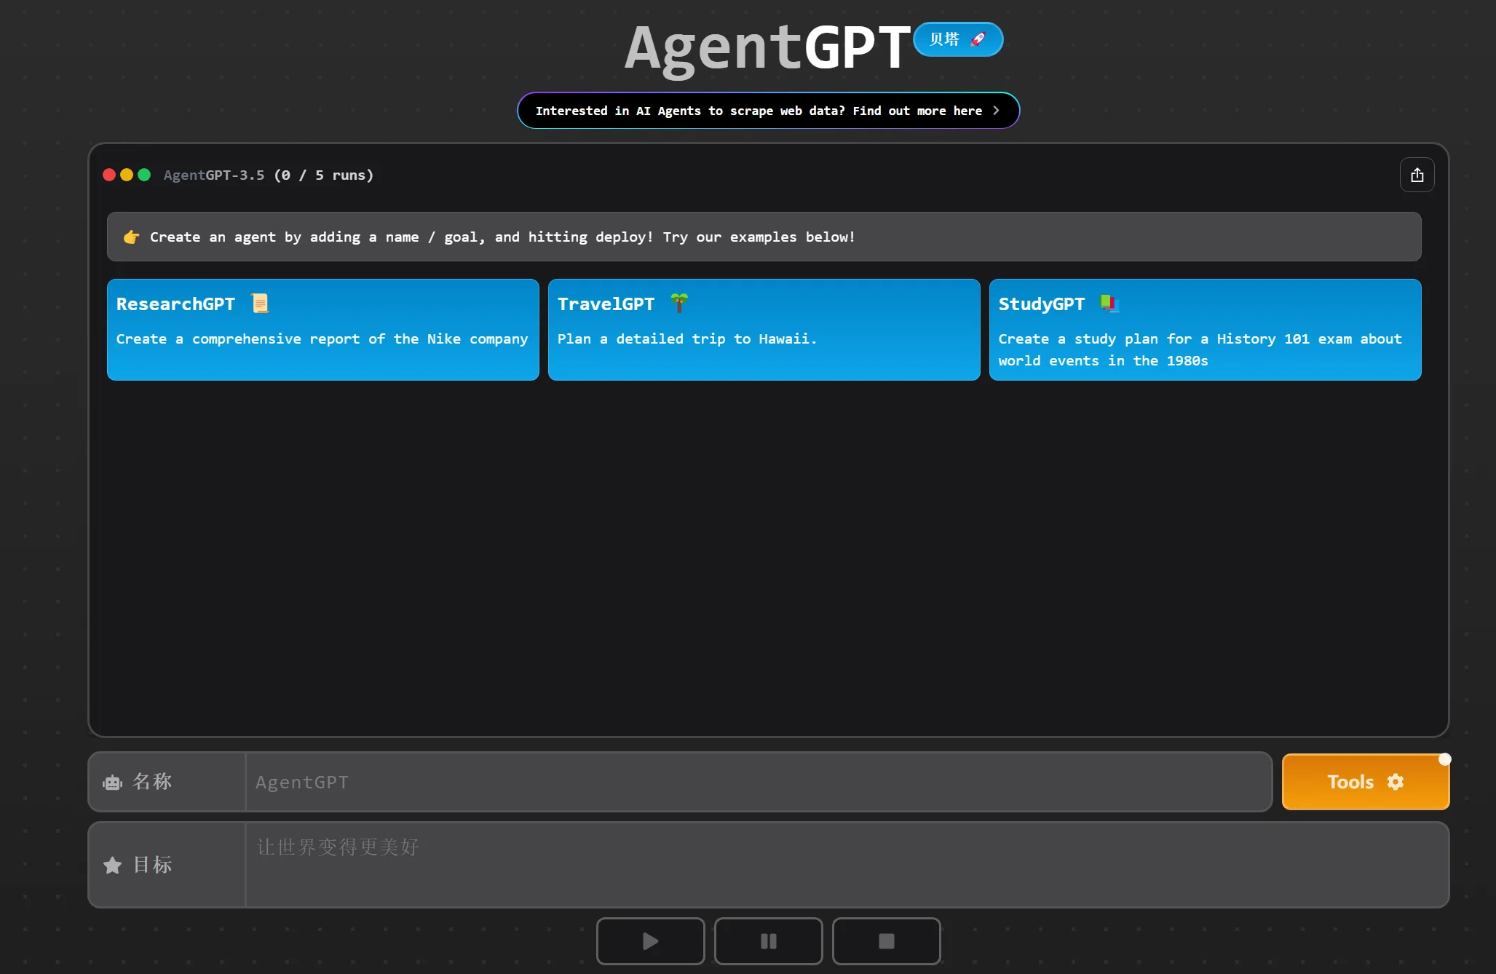
图3.40 AgentGPT（基于AutoGPT思想做的可视化封装）
典型案例2：LangChain ReAct Agent。LangChain框架内置的ReAct范式智能体，提供了标准化的智能体开发模板，支持快速实现基于大语言模型的工具调用与任务规划，是目前应用最广泛的智能体开发框架。其核心经验在于将ReAct决策循环进行了标准化封装，降低了智能体的开发门槛，同时提供了丰富的工具集成接口，可快速对接各类API与数据资源（图3.41）。但该框架仅提供了基础的智能体底座，需针对垂直领域进行深度的场景化优化与Prompt适配，才能满足专业任务的需求。
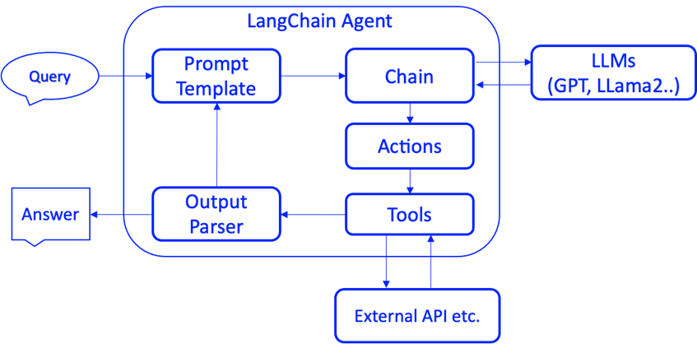
图3.41 LangChain Agent工作流
案例启示：上述案例为项目的智能体研发提供了成熟的技术底座与设计思路。本项目将基于LangChain框架进行二次开发，借鉴AutoGPT的自主决策循环设计，针对地图制图场景进行深度优化，在ReAct范式中新增制图规范校验环节，同时通过领域知识注入与场景化Prompt优化，提升智能体在制图任务中的规划准确性与执行稳定性，解决通用智能体在垂直专业场景中的适配性不足问题。

3.7.3空间信息处理与Web GIS相关支撑技术
典型案例1：GeoServer+OpenLayers开源Web GIS方案（图3.42）。该方案是目前应用最广泛的开源Web GIS技术栈，GeoServer作为后端地图服务引擎，提供了标准化的WMS、WFS地理信息服务，OpenLayers作为前端地图引擎，实现了Web端的地图可视化与交互，已在众多政务、行业Web GIS项目中得到广泛应用。其核心优势在于完全开源、标准化程度高、可扩展性强，可根据业务需求进行灵活的定制化开发，且具备完善的社区支持与文档资源。
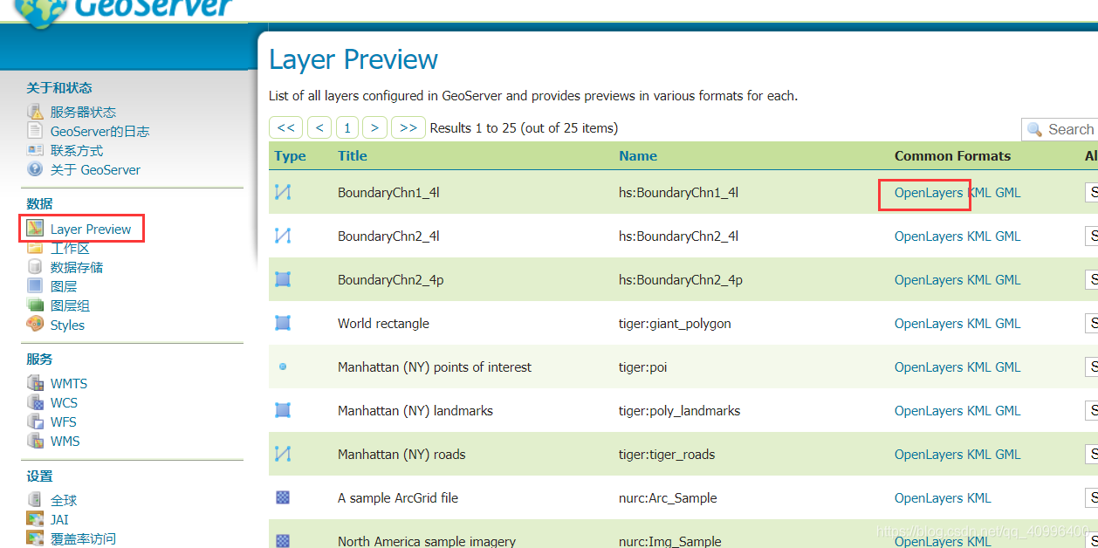
图3.42 GeoServer
典型案例2：高德地图JS API 2.0（图3.43）。国内主流的商业Web地图开发接口，提供了丰富的地图可视化、POI检索、路线规划、数据渲染等功能，具备高性能、高稳定性、易开发的特点，广泛应用于各类在线地图应用开发。其核心优势在于对接了国内丰富的地理信息数据资源，提供了完善的国内POI、路网、行政区划等数据服务，可大幅降低数据获取的难度。
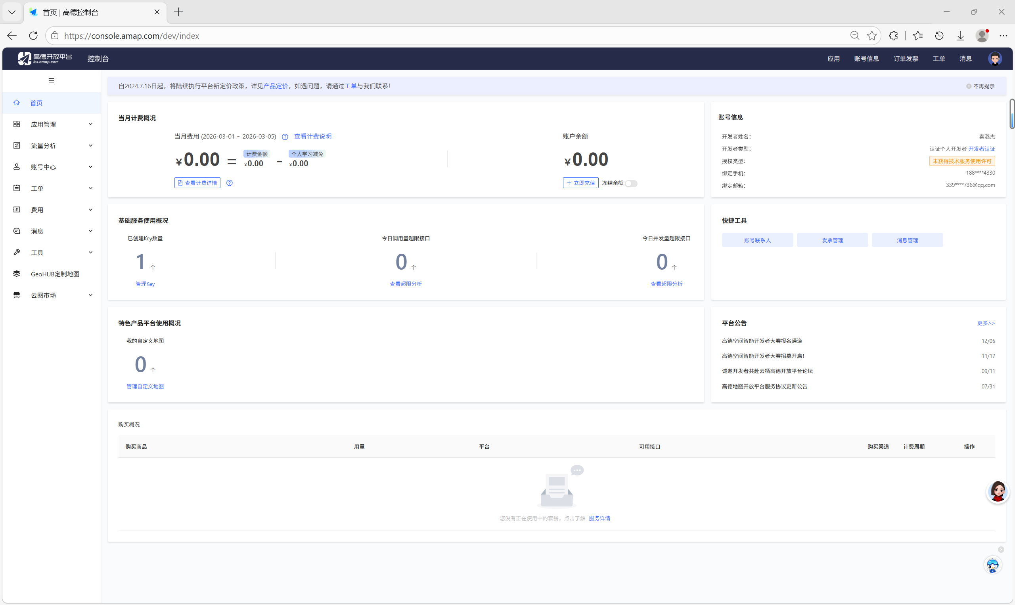
图3.43 高德地图JS API
案例启示：上述案例为项目的原型系统开发提供了成熟的技术栈选型参考。本项目将采用“OpenLayers前端地图引擎+Flask后端服务”的开源技术栈，确保系统的开源性与可扩展性，同时对接高德地图开放平台的POI与路网数据服务，弥补开源数据在国内地理信息资源上的不足，兼顾系统的开源可控性与数据资源的丰富性，为在线智能制图提供稳定的技术与数据支撑。

3.7.4地图制图领域垂直大模型DoMapAI实践案例
典型案例：DoMapAI是武汉大学资源与环境科学学院艾廷华教授团队研发的国内首个地图学领域垂直大模型，是当前大模型时代地图制图智能化领域的标杆性实践成果。该系统针对通用大语言模型在地图制图场景中专业知识缺失、空间认知能力不足、地图生成与制图实操脱节、复杂制图流程无法闭环落地等核心痛点，提出“两轮驱动”的技术发展路径，构建了覆盖地图学全领域的专业语料库、规则库与知识体系，打造了“懂地图、会制图、能解译”的地图学垂直领域智能系统，实现了自然语言驱动的智能化地图生成与制图全流程辅助，为地图学与人工智能的交叉融合提供了系统性的实践范式^{[13]},该系统整体框架如图3.44所示。
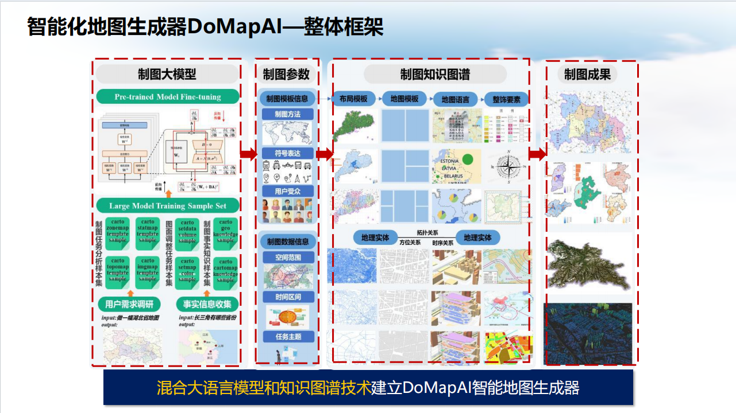
图3.44 DoMapAI整体框架^{[13]}
在核心技术体系上，DoMapAI形成了“应用层扩展+底层模型研发”双轮并行的完整技术架构，核心突破集中于三大维度：
- 构建“两轮驱动”的智能化地图生成技术体系。
第一轮驱动为应用层扩展，基于DeepSeek、ChatGPT等成熟大语言模型系统，通过LangChain框架开发地图智能体与服务组件，将大语言模型嵌入地图制图全链条，实现制图任务理解、数据处理、地图综合、图形生成发布的全流程智能化；第二轮驱动为底层模型研发，基于地图语言本身开展预训练模型创新，通过Transformer、diffusion等模型架构，完成地图语言Token化处理，研发专业化的地图语言大模型MapGPT，从底层解决通用大模型对地图空间语言理解不足的核心问题。
（2）建立混合大语言模型与知识图谱的智能地图生成框架。
DoMapAI构建了“知识-数据-工具”一体化的制图知识图谱，覆盖地图符号、整饰要素、数学基础、地理实体、拓扑关系、布局模板、制图方法等全维度制图知识，形成了完整的知识推理路径。系统可依据自然语言表达的用户需求、地图用途、尺度信息等内容，智能化调度制图数据与制图工具，实现从用户自然语言需求到结构化制图任务书的自动转换，再到地图渲染生成的端到端执行，彻底打通了“需求解析-方案生成-地图输出”的制图全链路。
（3）首创地图语言Token化与地图领域预训练模型研发方法。
针对地图图形语言的特殊性，团队提出了地图语言的Token化体系，通过栅格化、实体化、线性剖分等多种方式完成地图语言单元划分，基于分形曲线实现二维地图信息到一维Token序列的变换编码，并以土地利用数据、等高线数据为样本，完成了地图语料库构建与词嵌入量化处理。基于地图Token化成果，团队采用Transformer架构完成了地图领域基础模型的预训练与微调，研发出面向地形内插重建、地理场景生成等下游任务的专业化地图AIGC工具，实现了地图语言大模型的底层技术突破。
在实践应用层面，DoMapAI实现了制图全流程的智能化覆盖，既支持非专业用户通过自然语言交互完成普通地图、专题地图的快速制作，打破专业制图的技术壁垒，也能为专业制图人员提供智能化辅助决策支持，自动化完成重复性制图工作，充分验证了大语言模型在地图制图垂直领域深度落地的可行性，是当前地图学智能化转型的标志性实践成果。
案例启示：
该案例充分验证了“领域知识图谱+大语言模型”是解决通用大模型制图场景幻觉问题、提升专业能力的核心路径。DoMapAI通过构建“知识-数据-工具”一体化的制图知识图谱，为大模型提供了全流程的专业知识约束，为本项目地图学知识图谱的本体设计、关系定义与推理机制开发提供了权威的理论与实践参考，进一步印证了本项目以知识图谱为专业底座的技术路线的科学性与可行性。
DoMapAI提出的“两轮驱动”技术体系，为本项目的研发定位与技术创新提供了清晰的方向指引。其第一轮驱动的应用层扩展路径，与本项目基于LangChain框架研发ReAct范式制图智能体、实现LLM与地图API工具链深度融合的核心研究内容高度契合，验证了本项目技术路线的行业前沿性；而其第二轮驱动的地图语言底层模型研发，也为本项目后续的技术深化与能力拓展提供了重要的研究思路。
该案例明确了地图制图智能化必须实现“需求理解-知识支撑-任务执行-成果输出”的全链路闭环。DoMapAI的实践表明，仅实现制图方案的文本生成无法完成真正的智能化制图，必须打通从自然语言需求到地图图形生成的完整执行链条，这与本项目构建“需求输入-智能规划-工具调度-地图生成”全链路闭环的核心目标完全一致，进一步凸显了本项目以智能体为调度中枢，实现制图任务自动化执行的技术创新价值。

第4章 结论与展望

4.1 结论
本项目中期阶段围绕集成大语言模型与知识图谱的在线地图制图智能体研发核心目标，完成了既定研究任务，各项成果达到中期预期，核心结论如下：
第一，完成了地图学知识图谱的核心构建。通过本体工程方法搭建了覆盖五大核心模块的本体框架，从多源权威数据中抽取形成超1224个实体、1354条关系的结构化图谱，完成Neo4j存储部署与基础查询推理接口开发，为抑制大语言模型“幻觉”、实现专业制图规则约束提供了可靠的知识底座。
第二，研发了基于大语言模型的知识图谱构建器，实现了非结构化文档到结构化图谱的端到端自动化处理，完成了图谱推理智能体与Web可视化原型系统开发，掌握了领域知识图谱自动化构建、智能交互的全流程核心技术。
第三，完成核心技术链路的多原型验证，实现自然语言驱动智能制图的最小闭环。开发地图学垂直领域智能问答原型，掌握了自然语言需求解析、图谱检索等核心技术逻辑；落地武汉市交通专题图制图原型，充分验证了项目核心技术路线的落地可行性。
第四，完成用户端 UI 界面全流程设计与规范制定。围绕 “低门槛制图” 核心愿景，完成界面整体布局、功能模块划分与交互视图设计，制定统一的视觉与交互规范，兼顾不同用户的操作需求，为原型系统落地提供了标准化交互底座。
第五，通过对国内外相关案例的深度分析，厘清了现有技术的优势与短板，明确了本项目“知识驱动+智能调度”技术路线的创新性与前沿性，搭建了四位一体的研发框架，为后续制图智能体开发、原型系统集成奠定了坚实的理论与实践基础。
中期阶段的研究与开发，已完成地图学知识图谱的核心构建、自动化图谱构建工具的研发、垂直领域技术验证与全流程技术方案设计，各项成果均达到预期目标，为后续制图智能体的开发、Web端原型系统的集成与多场景验证奠定了坚实的知识、技术与实践基础。

4.2 展望
后续项目将围绕核心研发目标，聚焦以下方向推进研究与落地工作：
一是深化核心技术研发。完成基于ReAct范式的制图智能体开发，实现制图任务的自主分解、规划与工具调用；优化大语言模型与知识图谱的融合机制，完善混合检索与合规性校验双模块，实现自然语言需求到结构化制图方案的自动转换；基于Neo4j的APOC库，持续扩充地图学知识图谱的知识覆盖与深度推理能力。
二是完成原型系统集成与验证。基于Vue.js+Flask+OpenLayers架构，完成Web端原型系统的全模块集成，实现“一句话成图”的核心功能；选取校园导览、旅游规划等典型场景，开展多维度测试与迭代优化，全面验证系统的功能性、规范性与实用性。
三是推进成果产出与转化。完成项目软件著作权申请，撰写并发表学术论文，形成完整的实验验证报告与项目研究报告；拓展系统在教育、文旅、社区管理等场景的应用，探索与现有GIS平台的技术集成路径，推动研究成果的落地与普惠化应用。
四是探索长期技术方向。借鉴地图学垂直大模型的研发经验，探索地图语言Token化与领域预训练相关技术，拓展多模态交互制图能力，为地图制图智能化的长期发展积累技术基础。
本项目所研发的集成大语言模型与知识图谱的在线地图制图智能体，是人工智能技术与地图学交叉融合的一次有益探索。后续将持续深化技术研发、优化原型系统、拓展应用场景，推动研究成果从实验室走向实际应用，不仅为地图制图的智能化转型提供技术支撑，也为地理信息科学与人工智能的深度融合贡献新的实践成果，让地理信息更好地服务于公众生活与社会发展。

参考文献
- 我国数字地图应用场景不断丰富【N】.中国自然资源报，2023-09-01.
- 遆鹏,侯晓彤,李志林,等.基于可视化维度的泛地图表达机制[J].武汉大学学报·信息科学版,2022,47(12):2015-2025.
- Brown T B, Mann B, Ryder N, et al. Language models are few-shot learners [J]. Advances in neural information processing systems, 2020, 33: 1877-1901.
- Ji S, Pan S, Cambria E, et al. A survey on knowledge graphs: Representation, acquisition, and applications [J]. IEEE Transactions on Neural Networks and Learning Systems, 2021, 33(2): 494-514.
- Wang H, Fu T, Du Y, et al. Scientific discovery in the age of artificial intelligence [J]. Nature, 2023, 620(7972): 47-60.
- 李志林，徐柱，慎利,李精忠,蓝天,王继成,赵婷婷,艾廷华,遆鹏,刘万增,陈军.自主式情境化地图表达：大模型时代的智能化地图制图理论探讨[J].测绘学报，2024, 53(11): 2043-2052.
- Mai G, Janowicz K, Hu Y, et al. Symbolic and subsymbolic geoAI: Geoscience knowledge discovery with neuro-symbolic artificial intelligence [J].IEEE Geoscience and Remote Sensing Magazine,2023,11(4):83-100.
- 王培晓,张恒才,张岩,等.地理空间智能预测研究进展与发展趋势[J].地球信息科学学报,2025,27(01):60-82.
- 齐如煜，尹章才，顾江岩，等。高精地图的知识图谱表达[J].武汉大学学报(信息科学版),2024,49(4):651-661..
- Lewis P, Perez E, Piktus A, et al. Retrieval-augmented generation for knowledge-intensive nlp tasks [J]. Advances in Neural Information Processing Systems, 2020, 33: 9459-9474.
- Xi Z, Chen W, Guo X, et al. The rise and potential of large language model based agents: A survey [J]. arXiv preprint arXiv: 2309.07864, 2023.
- 1Brandon Radosevich, John T. Halloran. MCP Safety Audit: LLMs with the Model Context Protocol Allow Major Security Exploits [R]. Leidos, 2025.
- 艾廷华.DeepSeek驱动下的地图生成[R].武汉：武汉大学资源与环境科学学院,2025.
- Liang J, Hou S, Jiao H, et al. GeoGraphRAG: A graph-based retrieval-augmented generation approach for empowering large language models in automated geospatial modeling[J]. International Journal of Applied Earth Observation and Geoinformation, 2025, 142: 104712.
- Liang J, et al. Design and application of a semantic-driven geospatial modeling knowledge graph based on large language models[J]. Geo-spatial Information Science, 2025: 2927-2946.
- 中地数码.接入DeepSeek！MapGIS丰富大模型地理智能问答应用[EB/OL].2025-02-28.
- Wang X, Li J. G-Pro bot: a GraphRAG-powered GIS (Geographical information system) chatbot[J]. PeerJ Computer Science, 2026, 12: e3520.
- 成一农.“非科学”的中国传统舆图——中国传统舆图绘制研究[M].2018.
- 罗斌,刘文豪,吴进,等.从地理信息系统到地理智能体[J].地球信息科学学报,2025(1).

